МІНІСТЕРСТВО ОСВІТИ І НАУКИ УКРАЇНИ
НАЦІОНАЛЬНИЙ АВІАЦІЙНИЙ УНІВЕРСИТЕТ
ФАКУЛЬТЕТ КІБЕРБЕЗПЕКИ, КОМП’ЮТЕРНОЇ
ТА ПРОГРАМНОЇ ІНЖЕНЕРІЇ
КАФЕДРА ПРИКЛАДНОЇ ІНФОРМАТИКИ

ДОПУСТИТИ ДО ЗАХИСТУ
Завідувач випускової кафедри
_______________Аліна САВЧЕНКО
«_____»_____________2021 р.
ДИПЛОМНА РОБОТА
(ПОЯСНЮВАЛЬНА ЗАПИСКА)

ВИПУСКНИКА ОСВІТНЬОГО СТУПЕНЯ МАГІСТР
ЗА ОСВІТНЬО-ПРОФЕСІЙНОЮ ПРОГРАМОЮ
«ІНФОРМАЦІЙНІ ТЕХНОЛОГІЇ ПРОЕКТУВАННЯ»

Тема: «Архітектура, проектування та дизайн мобільного додатку MEDiary»

Виконавець: <Кацалап Юлія Олегівна

Керівник: к.т.н. доц. Кірхар Наталія Володимирівна

Нормоконтролер: к.т.н. доц. Боровик Володимир Миколайович

КИЇВ 2021

НАЦІОНАЛЬНИЙ АВІАЦІЙНИЙ УНІВЕРСИТЕТ
Факультет | Кібербезпеки, комп’ютерної та програмної інженерії
Кафедра |  | Комп’ютерних інформаційних технологій
Спеціальність |  |  | 122 «Комп’ютерні науки»

ЗАТВЕРДЖУЮ:
Завідувач кафедри КІТ
______________Аліна САВЧЕНКО
(підпис)
«______»_____________20___р.

ЗАВДАННЯ
на виконання дипломної роботи
Кацалап Юлії Олегівни
(ПІБ випускника )

1. Тема роботи «Архітектура, проектування та дизайн мобільного додатку MEDiary» затверджена наказом ректора від «12» жовтня 2021 р. №2228/ст.

2. Термін виконання роботи: з 12 жовтня 2021 року по 14 грудня 2021 року.

3. Вихідні дані до роботи: проектування та дизайн програмної системи для поліпшення когнітивних функцій користувача.

4. Зміст пояснювальної записки: аналіз існуючих рішень та актуальності теми; обґрунтування вибору засобів реалізації; розробка мобільного додатка; аналіз та тестування розробленої системи.
РОЗДІЛ 1. АНАЛІЗ ІСНУЮЧИХ РІШЕНЬ ТА АКТУАЛЬНІСТЬ ТЕМИ
РОЗДІЛ 2. РОЗРОБКА ФУНКЦІОНАЛУ ДОДАТКА
РОЗДІЛ 3. ПРОТОТИПУВАННЯ, ДИЗАЙН ТА ТЕСТУВАННЯ СИСТЕМИ

5. Перелік обов’язкового ілюстративного матеріалу: інформативні пояснювальні рисунки, презентація в MS PowerPoint.

6. Календарний план-графік
№ з/п | Завдання | Термін виконання | Підпис керівника
- 1. | Уточнення постановки задачі | 22.09.2021-05.10.2021
- 2. | Вивчення літератури за тематикою роботи | 06.10.2021-09.10.2021
- 3. | Розроблення та узгодження технічного завдання | 10.10.2021-  14.10.2021
- 5. | Розроблення структури системи | 15.10.2021-12.11.2021
- 6. | Розроблення дизайну екранів та графічних елементів | 13.11.2021-  28.11.2021
- 7. | Тестування системи | 28.11.2021-01.12.2021
- 8. | Оформлення і друк пояснювальної записки | 02.12.2021-05.12.2021
 | Оформлення презентації | 06.12.2021-08.12.2021
 | Отримання рецензій від опонентів | 09.12.2021-10.12.2021

7. Дата видачі завдання | 22.09.2021

Керівник дипломного проекту |  | Кірхар Н.В.
 | (підпис керівника)
Завдання прийняв до виконання |  | Кацалап Ю.О.
 | (підпис випускника)

РЕФЕРАТ

Пояснювальна записка до дипломної роботи «Архітектура, проектування та дизайн мобільного додатку MEDiary»: 51 с., 32 рис., 2 табл., 25 інформаційних джерел.
Об'єкт розробки – програмна системи, призначена для контролю та покращення когнітивних функцій користувача.
Мета роботи – проектування архітектури та дизайну мобільного додатку MEDiary.
Методи дослідження – аналітичний огляд та аналіз даних для проектування структури та алгоритму додатка, алгоритм взаємодії графічних елементів і дизайну та тест-дизайн розробленого додатка.
Результати магістерської роботи рекомендується використовувати сучасними людьми в якості інформаційного тренування та покращення функцій головного мозку з метою поліпшення пам’яті, уважності та загальної швидкості процесу мислення.
Для розробки мобільного додатку використано програмний інструмент Figma та плагін SmartAnimate для створення інтерактивного прототипу.
ДИЗАЙН, ПРОЕКТУВАННЯ АРХІТЕКТУРИ, АЛГОРИТМ ВЗАЄМОДІЇ, ГРАФІЧНІ ЕЛЕМЕНТИ, ТЕСТ-ДИЗАЙН, КОГНІТИВНІ ФУНКЦІЇ.

ЗМІСТ
ПЕРЕЛІК ПРИЙНЯТИХ СКОРОЧЕНЬ 7
ВСТУП 9
РОЗДІЛ 1. АНАЛІЗ ІСНУЮЧИХ РІШЕНЬ ТА АКТУАЛЬНІСТЬ ТЕМИ 9
1.1. Актуальність систем контролю та покращення когнітивних функцій 9
1.2. Аналіз існуючих програмних додатків 11
1.2.1. Мобільний додаток «Загадки да Вінчі» 11
1.2.2. Мобільний додаток «Brain Wars» 13
1.2.3. Мобільний додаток «Elevate» 14
1.2.4. Мобільний додаток «Викиум» 16
1.2.5. Мобільний додаток «Geist» 17
1.3. Аналіз технологій розробки інтерфейсу 20
1.3.1. Огляд інструменту Adobe XD 20
1.3.2. Огляд інструменту InVision Studio 21
1.3.3. Огляд інструменту Sketch 23
1.3.4. Огляд інструменту Figma 24
1.4. Вимоги до програмного додатку 27
РОЗДІЛ 2. ПРОЕКТУВАННЯ ФУНКЦІОНАЛУ СИСТЕМИ 20
2.1. Функціонал екрану Onboarding 20
2.2. Функціонал Tab bar та головних вкладок 23
2.2.1. Вкладка тренувань 23
2.2.2. Вкладка ігор 27
2.2.3. Вкладка головоломок 30
2.2.4. Вкладка IQ тестів 33
2.1. Функціонал профілю користувача та налаштування 36
2.1.1. Вкладка профілю 36
2.1.2. Вкладка Налаштування 39
РОЗДІЛ 3. ПРОТОТИПУВАННЯ, ДИЗАЙН ТА ТЕСТУВАННЯ СИСТЕМИ 42
3.1. Створення прототипу додатка 42
3.2. Створення дизайну додатка 42
3.3. Тестування додатка 42
3.1.1. Текстурування планет 42
ВИСНОВКИ 55
СПИСОК ВИКОРИСТАНИХ ДЖЕРЕЛ 56

ПЕРЕЛІК ПРИЙНЯТИХ СКОРОЧЕНЬ
Тап (від англ. «tap»- натискати) - короткочасне натискання на дисплей із сенсорним екраном для здійснення будь-якої дії.
Софт (від англ. «Soft» - м'який, яке було скорочено від повного англомовного терміну Software) - це теж саме, що і програмне забезпечення (ПЗ) тільки на сленгу комп'ютерної термінології.
Свайп (від англ. «swipe» - проводити і «finger» - палець і перекладається як рух пальця по екрану) - ковзний неперервний рух по екрану пристрою. В основному свайпом прийнято називати метод введення тексту або простий перехід з меню в меню на сенсорному телефоні.
Скролл (від англ. scroll, scrolling - перегляд) - форма подання інформації, при якій вміст (текст, зображення, анімація) рухається у вертикальному чи горизонтальному напрямі.
Інтерфейс (від англ. Interface) - межа між двома функціональними об'єктами, вимоги до якої визначаються стандартом; сукупність засобів, методів та правил взаємодії (управління, контролю тощо) між елементами системи.
Юзабіліті (від англ. usability - зручність і простота використання,), також зручність використання - здатність продукту бути зрозумілим, досліджуваним, використовуваним і привабливим для користувача в заданих умовах; властивість системи, продукту або послуги, за наявності якого конкретний користувач може експлуатувати систему у певних умовах для досягнення встановлених цілей із необхідною результативністю, ефективністю та задоволеністю.

ВСТУП
Смартфони стали невід'ємною частиною кожної сучасної людини та вже давно використовуються не тільки як засіб вирішення різних повсякденних завдань. Сфера застосування мобільної техніки величезна, проте мало хто здогадується про те, що її з успіхом можна використовувати для підвищення ерудованості в різних галузях знань.
Неабияку роль у смартфонах користувачів займають ігри. Вони допомагають скоротати час та скрасити дозвілля. Крім розважальних функцій, ігри можуть бути розвиваючими, причому не тільки для дітей, але і для дорослих. Можна припустити, що ігри на смартфонах можуть конкурувати з гігантами PC та ігровими приставками Sony playstation і Xbox, ґрунтуючись на тому, що мобільні пристрої завжди під рукою, де б ми не були, а апаратна потужність деяких з них досягає параметрів схожих з настільними PC попередніх поколінь.
Ринок мобільних додатків розвивається з кожним роком, з'являються нові і нові жанри, у тому числі варіанти настільних та письмових ігор переходять в електронний вигляд. Одним із таких жанрів стали вікторини.
Вікторина – це гра, яка наголошує на когнітивному розвитку людини, перевіряє його пам'ять, логіку і мислення. Існує безліч різновидів цієї гри, від настільних та письмових ігор до цілих телепередач і, з появою інтернету, онлайн-вікторин.
Актуальність розробки ігор стає дедалі незаперечною, ринок ігор зростає у геометричній прогресії. У грі виробляються такі життєво важливі якості, як уважність, посидючість, пам'ять, завзятість, наполегливість у досягненні мети.
Проект, який розроблюється в рамках дипломної роботи, створюється для контролю та покращення когнітивних функцій. Програмне рішення представлено в якості мобільного додатку для звичайних користувачів. Програмний продукт надає можливості ефективного розвитку покращення мозку та пам’яті, завдяки ньому, користувач зможе розширити свої когнітивні здібності, підвищити концентрацію та покращити свою пам’ять. Користувачеві достатньо мати смартфон та кілька хвилин вільного часу.

РОЗДІЛ 1. АНАЛІЗ ІСНУЮЧИХ РІШЕНЬ ТА АКТУАЛЬНІСТЬ ТЕМИ

Актуальність систем контролю та покращення когнітивних функцій
Вже давно доведено, що незважаючи на старіння, наш мозок здатний рости, вивчати речі та формувати нові нейронні зв'язки. Ця здатність називається пластичністю мозку і потребує регулярних тренувань.
Тренування мозку засноване на передумові, що розумова стимуляція може покращити нейропластичність. Це здатність мозку формувати та реорганізовувати зв’язки між клітинами мозку у відповідь на нові завдання.
Хоча деякі дослідження не змогли знайти зв’язок між тренуванням мозку та покращенням когнітивних функцій, інші дослідження виявили протилежне.
Наприклад, дослідження Trusted Source, опубліковане в PLOS One у 2018 році, показало, що молоді люди, які брали участь у іграх для тренування мозку, продемонстрували покращення швидкості обробки мозку, робочої пам’яті та виконавчих функцій.
Не тільки молоді люди можуть отримати користь від тренування мозку. Дослідження, представлені на Міжнародній конференції Асоціації Альцгеймера в 2020 році, показали, що літні люди, які брали участь у десяти 1-годинних тренуваннях мозку протягом 5-тижневого періоду, мали на 48% менше шансів на розвиток когнітивного зниження або деменції протягом 10 років.
Такі дослідження сприяли розробці сотень програм для тренування мозку, багато з яких стверджують, що покращують когнітивні функції, такі як навчання, пам’ять та концентрацію. Однак, маючи з чого вибрати, як дізнатися, який з них найкраще підходить саме вам?

MEDiary пропонує користувачеві чудовий спосіб покращити своє психічне здоров'я, граючи у захоплюючі та нетривіальні інтелектуальні ігри.
Додаток пропонує різноманітні індивідуальні плани тренувань для різних функцій мозку (наприклад, пам'ять, увага, зосередженість, усний рахунок, вирішення проблем, креативність тощо), а також навчальні ігри, спрямовані на підвищення когнітивних здібностей. Ігри досить складні, щоб гарантувати прогрес із плином часу і водночас під силу користувачам будь-якого віку та рівня знань.
У сьогоднішньому метушливому світі багато людей:
- насилу згадують, що вони робили кілька днів тому;
- часто не запам'ятовують імена людей;
- часто забувають дні народження, ювілеї та інші важливі дати;
- одержують догани від начальства за неуважність;
- не можуть залишатися зосередженими на роботі;
- соромляться через погані математичні навички.

Але за допомогою MEDiary користувач швидко досягне результату, щоб:
- використовувати свій мозок на повну потужність;
- зробити своє життя більш продуктивним та щасливим;
- стати більш зосередженим та цілеспрямованим;
- покращити свої математичні навички та потоваришувати з числами;
- здивувати всіх своїми когнітивними здібностями;
- підтримувати мозок у відмінній формі до старості;
- скоротити час, що витрачається на соціальні мережі та марні ігри

Мозкові ігри розроблені для того, щоб збільшити здатність користувача до навчання та обробки інформації, що, у свою чергу, може зробити його розумнішими. Сучасні додатки інтегрують новітні знання в галузі нейронауки, логіки та когнітивної науки в програми, які можуть загострити ваш розум і допомогти вам засвоїти інформацію. Звісно, використовувати даний метод розвитку залежить від вас. На щастя, багато з цих програм не лише науково обґрунтовані, але й веселі й цікаві.

Аналіз існуючих програмних додатків
Через соціальні мережі та величезну кількість інформації у людей почалися проблеми з пам'яттю, фокусуванням та прийняттям рішень. Програми для тренування мозку вважаються корисною допомогою для розумової стимуляції.
У ході виконання дипломної роботи було розглянуто ігри схожого типу на майданчиках Google Play та App Store, з великого списку можна виділити кілька успішних програм.

Мобільний додаток «Загадки да Вінчі»
Вікторини є постійною складовою програми тренувань розуму. «Що? Де? Коли?», «Як стати мільйонером», «Найрозумніший» – улюблені телепередачі багатьох, адже під час перегляду ми уявляємо себе на місці учасників. Додаток «Загадки да Вінчі» дозволяє безпосередню участь у подібній вікторині.
У даному додатку вам доведеться вирішувати різні загадки на кмітливість. Для зручності вони розділені на 4 основні категорії: Логіка, Математика, Загадки товариства "МЕНСА" та Історія.
«Загадки да Вінчі» – це мережна гра, в якій бере участь понад півтора мільйони людей. Додаток складається з двох режимів: «Класика» та «Вікторина». У першому містяться двадцять категорій із 700 загадками. Вирішення однієї загадки відкриває доступ до наступних. У другому режимі лише дев'ять категорій. Користувачеві надається десять секунд та чотири варіанти відповіді на кожне запитання вікторини. Спочатку відкрито по одній загадці в кожній категорії. Також є додаткова категорія "W-EXTRA", доступ до загадок якої залежить від отриманих досягнень.
Переваги програмного додатка:
- мережна гра;
- можливість вибору одного з двох режимів;
- велика кількість питань;
- багата різноманітність категорій;
- цікаві завдання.
Недоліки програмного додатка:
- незручне введення відповідей. Перш ніж зарахується результат, користувача змусять декілька разів написати варіанти свого рішення;
- не дуже успішно підібрані питання в окремих розділах
- відсутність підтримки Windows-платформи;
- нав'язлива реклама;
- застарілий дизайн;
- невдале розміщення елементів інтерфейсу для користувача.
Цей програмний додаток має перевірену інформативну складову, але невдалу реалізацію. Це доводить велика кількість програмних помилок. Також, цей додаток має низьку оцінку в App Store (3.4/5) та велику кількість негативних відгуків від реальних користувачів.
Приклад інтерфейсу та функціоналу додатка зображено на рис. 1.1

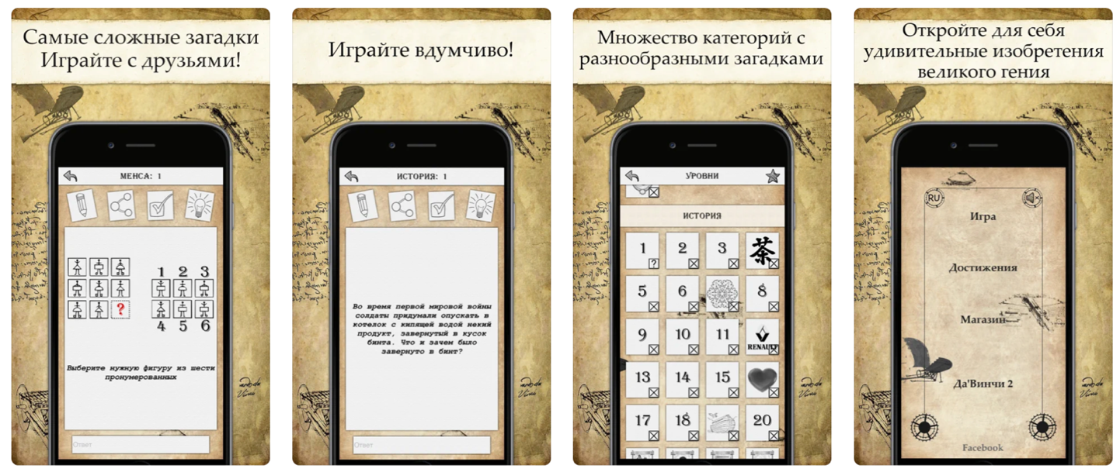
Рис. 1.1. Інтерфейс мобільного додатку «Загадки да Вінчі»

Мобільний додаток «Brain Wars»
Універсальний додаток, в якій є вправи на розвиток пам'яті, швидкості реакції, навичок математики та уважності.
Якщо в аналогічних додатках людина просто виконує завдання, то в Brain Wars він змагається з іншими користувачами. Для цього алгоритм вибере супротивника з рівними навичками. Після виконання трьох завдань стане ясно, хто кращий. Щоб успішно виступати в «дуелі» можна окремо потренувати ту чи іншу навичку. Щоправда, у безкоштовній версії кількість спроб обмежена, тому є сенс придбати передплату
Користувач зможе в Brain Wars оцінити свої результати (наскільки покращилася концентрація, швидкість рахунку тощо). Вся інформація є у вигляді статистики, що дає додаткову мотивацію. Інтерфейс Brain Wars інтуїтивно-простий, проте він не перекладений російською мовою.
Переваги програмного додатка:
- комплексний розвиток мозку;
- "дуелі" з іншими користувачами;
- простий інтерфейс;
- статистика, де можна відстежити результати.
Недоліки програмного додатка:
- користувачі скаржаться те що, що алгоритм підбирає занадто складних суперників;
- немає локалізації українською та російською мовами;
- відсутність візуального зворотного зв'язку;
- невдале розміщення елементів інтерфейсу для користувача.
- нав'язуючі повідомлення
Цей програмний додаток має інформативну складову, але невдалу реалізацію. Це доводить велика кількість помилок в розташуванні елементів інтерфейсу, що тягне за собою низку недоліків у взаємодії з користувачем. Оцінка в App Store (4.3/5).
Приклад інтерфейсу та функціоналу додатка зображено на рис. 1.2

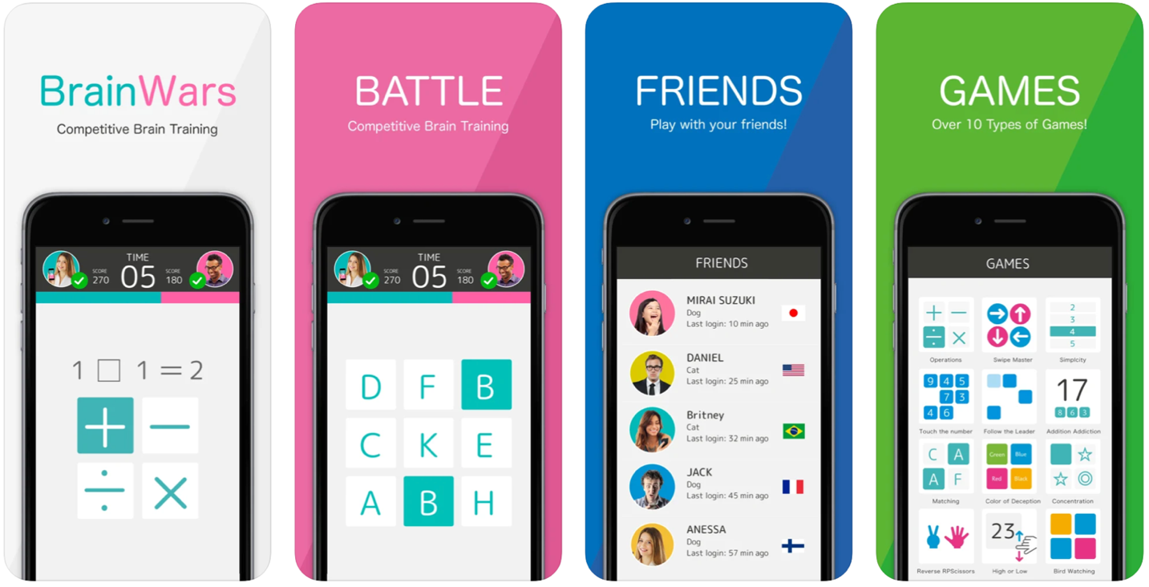
Рис. 1.2. Інтерфейс мобільного додатку «Brain Wars»

Мобільний додаток «Elevate»
Додаток, який допоможе у розвитку мови, читання, письма та навичок у математиці. Після встановлення користувач вибирає напрямки, які він збирається розвивати, а також проходить короткий 2-хвилинний тест, щоб задати складність тренувань. Після того, як план буде складено, користувач отримає інструкцію по всіх завданнях, а також інформацію про те, які здібності вони розвивають.
Elevate привабливий ще й тим, що в ньому можна легко відстежувати прогрес, оскільки система точно аналізує показники та досягнення. За ефективність програми можна не переживати, оскільки всі завдання розроблені фахівцями з нейронауки.
До недоліків Elevate відноситься те, що більшість її можливостей недоступна в безкоштовній версії. До того ж, додаток не русифікований.
Переваги програмного додатка:
- функціональність;
- персональні тренування відповідно до навичок користувача;
- ефективність вправ;
- зручне відстеження результатів.
Недоліки програмного додатка:
- немає локалізації українською та російською мовами;
- у пробній версії доступний мінімум функцій;
- дратівливі візуальні ефекти;
- низькоконтрастний текст та маленькі функціональні елементи.
Програмний додаток не розв’язує поставлену проблему, він лише допомагає частково у певному вирішенні. Також, цей програмний додаток має низьку оцінку в Play Market (3.2/5) та малу кількість завантажень (приблизно 1000).
Приклад інтерфейсу та функціоналу додатка зображено на рис. 1.3

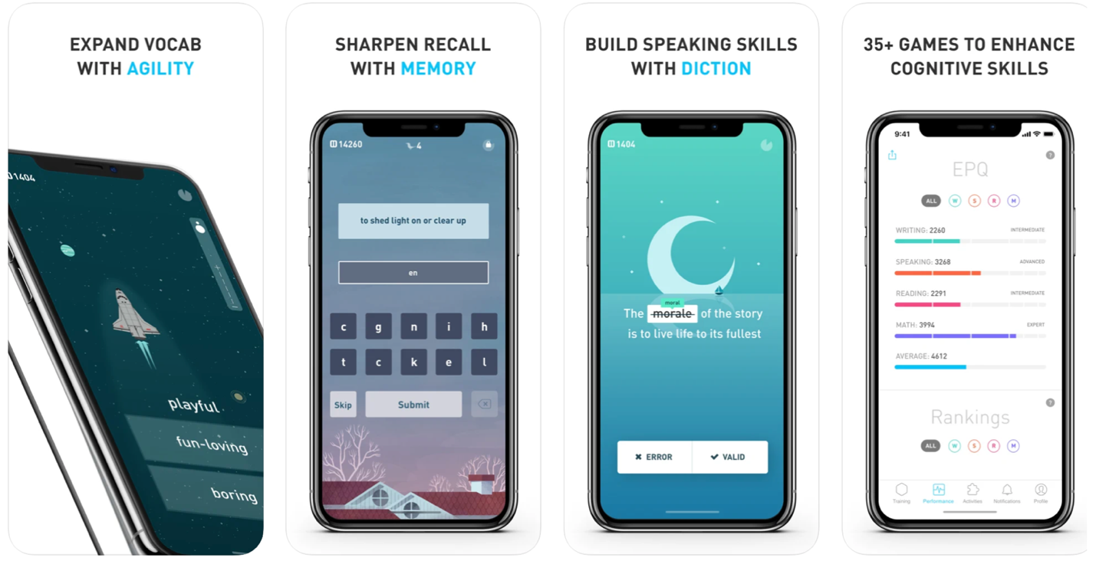
Рис. 1.3. Інтерфейс мобільного додатку «Elevate»

Мобільний додаток «Викиум»
Порівняно нова програма для розвитку мозку, оснащена значним набором тренажерів, спрямованих на розвиток пам'яті, логічного мислення та покращення концентрації.
Як зазначають творці програми, всі його тренажери побудовані на наукових методиках. Тут є таблиці Шульте, крива Еббінгауза, методика Вундта та ще кілька програм. Вони підвищують продуктивність сірої речовини та розвивають пам'ять.
Для досягнення швидкого ефекту, що розвиває, інтелектуальна система додатку Вікіум генерує індивідуальну програму розвитку на кожен день. Вона вибудовується з опорою на дані про рівень розвитку уваги, пам'яті, мислення, отримані після проходження вступного тестування.
Кожен когнітивний онлайн-тренажер проходить тестування, під час якого за допомогою нейроінтерфейсів вимірюється мозкова активність до, під час та після проходження тренування. Тим самим перевіряється їхня дієвість та ефективність.
Переваги програмного додатка:
- функціональність;
- багато програм;
- підходить майже для всіх вікових груп;
- просте та зрозуміле меню.
Недоліки програмного додатка:
- дорога передплата;
- слабка оптимізація ігор;
- ігри шкільного рівня;
- недоступне повторне тренування на день;
- обмеження у змаганнях.
Цей програмний додаток має простий та зрозумілий інтерфейс, що є добре для користувача, але непродуману структуру наповнення. Оцінка в App Store (4.2/5)
Приклад інтерфейсу та функціоналу додатка зображено на рис. 1.4

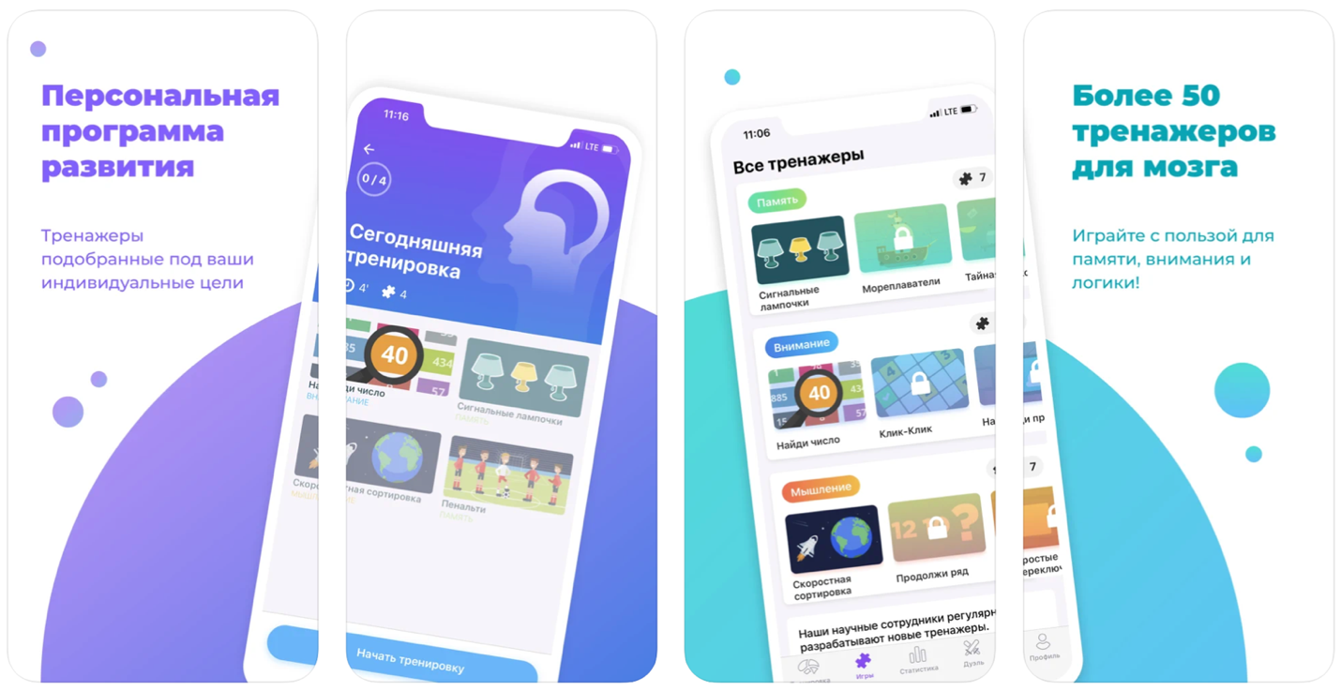
Рис. 1.4. Інтерфейс мобільного додатку «Викиум»

Мобільний додаток «Geist»
Geist - це збірка з більш ніж 20 ігор для покращення пам'яті, швидкості роботи мозку, концентрації та логіки. Як і у випадку з іншими програмами, всі вправи в Geist спрямовані на посилення нейронних зв'язків.
Автори програми проводять аналогію Geist з автострадою – якщо відкрити додаткову дорогу, автомобілі почнуть рухатися набагато швидше. Це стосується і Geist.
Крім розвиваючих ігор у додатку є вправи, що допомагають зняти стрес. До них належить, наприклад, медитація. Програма включає розслаблюючу мелодію, і доки вона звучить, користувач викидає з голови усі непотрібні думки. Тому лише 10-15 хвилин у Geist допоможуть зняти напругу після важкого робочого дня.
Переваги програмного додатка:
- багато розвиваючих ігор комплексний розвиток мозку;
- вправи для зняття стресу;
- інтуїтивно-простий інтерфейс;
- окремий розділ для покращення якості сну;
- русифіковане меню.
Недоліки програмного додатка:
- дорога передплата;
- безкоштовна версія дуже обмежена у функціоналі;
- є вбудовані покупки, без яких скористатися програмою неможливо;
- занадто багато кліків для виконання завдань;
- перенасичення яскравих кольорів;
Цей програмний додаток з усіх переглянутих є найбільш вдалим вирішенням поставленої проблеми, але через ряд недоліків використання даного додатка є проблематичним. Оцінка в App Store (4.4/5)

Приклад інтерфейсу та функціоналу додатка зображено на рис. 1.5

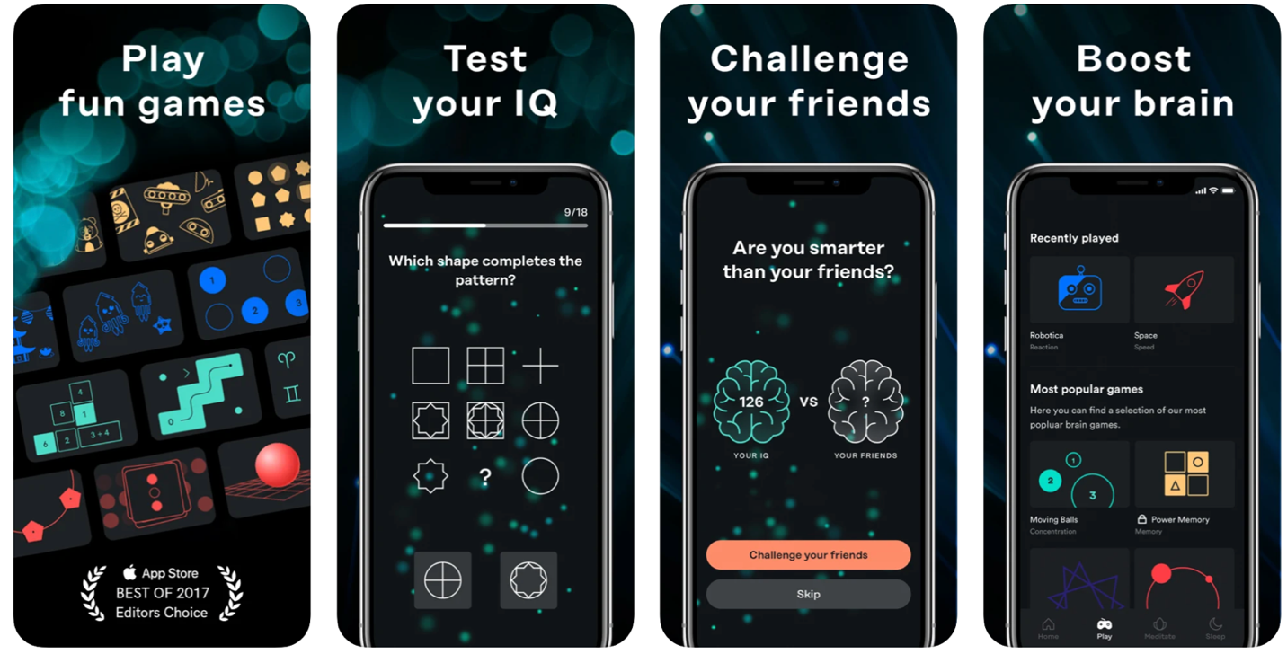
Рис. 1.5. Інтерфейс мобільного додатку «Geist»

Порівняльна характеристика вищезгаданих програмних додатків зображена у таблиці 1.1.
Таблиця 1.1
Порівняльна характеристика програмних додатків
Назва додатка | Інтерфейс | Технології | Згода на обробку даних | Функції подій та нагадувань | Оцінка в App Store/ Play Market
Загадки да Вінчі | cтворено без вимог | нативна розробка (Android / IOS) | відсутня | відсутні | 3.4/5
Brain Wars | cтворено з мінімальними вимогами | нативна розробка (Android / IOS) | відсутня | присутні | 4.3/5
Elevate | cтворено без вимог | нативна розробка (IOS) | відсутня | присутні | 3.2/5
Викиум | cтворено без вимог | хмарні технології,  крос-платформна розробка | присутня (тільки для громадян РФ) | присутні | 4.2/5
Geist | cтворено з вимогами | нативна розробка (IOS) | присутня | присутні | 4.4/5

Аналіз технологій розробки інтерфейсу
До недавнього часу дизайнери по всьому світу віддавали свою перевагу виключно Adobe Photoshop через широкі функціональні можливості. В основному він працює з растровими зображеннями і має деякі векторні інструменти. Однак для ряду завдань, в яких робота з растровими зображеннями не потрібна, даний продукт від Adobe є складним в застосуванні. З цієї причини почали створювати інструменти з більш вузькою областю застосовності, що вирішують специфічні завдання, такі як створення інтерфейсів.

Огляд інструменту Adobe XD
Adobe Experience Design (Adobe XD) - програма для розробки інтерфейсів від Adobe Systems. Підтримує векторну графіку і веб-верстку і створює невеликі активні прототипи. Головною особливістю Adobe XD є те, що це продукт Adobe, звідси випливає те, що програмою можна користуватися при наявності передплати на Adobe Creative Cloud. Проекти легко переміщати в інші продукти Adobe, наприклад, Photoshop або Illustrator. Так само, як і Figma, Adobe XD підтримує спільну роботу над проектом в реальному часі.
Adobe XD покликаний зробити ваш процес прототипування просто реактивним (так він швидше Photoshop та Adobe Illustrator, які до появи Figma та InVision Studio використовували веб- та UX/UI-дизайнери). Для цього тут завжди під рукою інструменти клонування (repeat grids), тому накидати макет або оперативно наповнити списки контентом.
Особливості програмного інструменту:
- Підходить для роботи на Windows та Mac OS;
- Аналог Craft для Sketch тут доступний;
- Тестування прототипів безпосередньо на мобільних пристроях;
- Є певні обмеження під час роботи з компонентами;
- Анімації слабкі (заточений на прототипування та збирання з готових дизайнів).

Приклад інтерфейсу та функціоналу інструменту зображено на рис. 1.6.

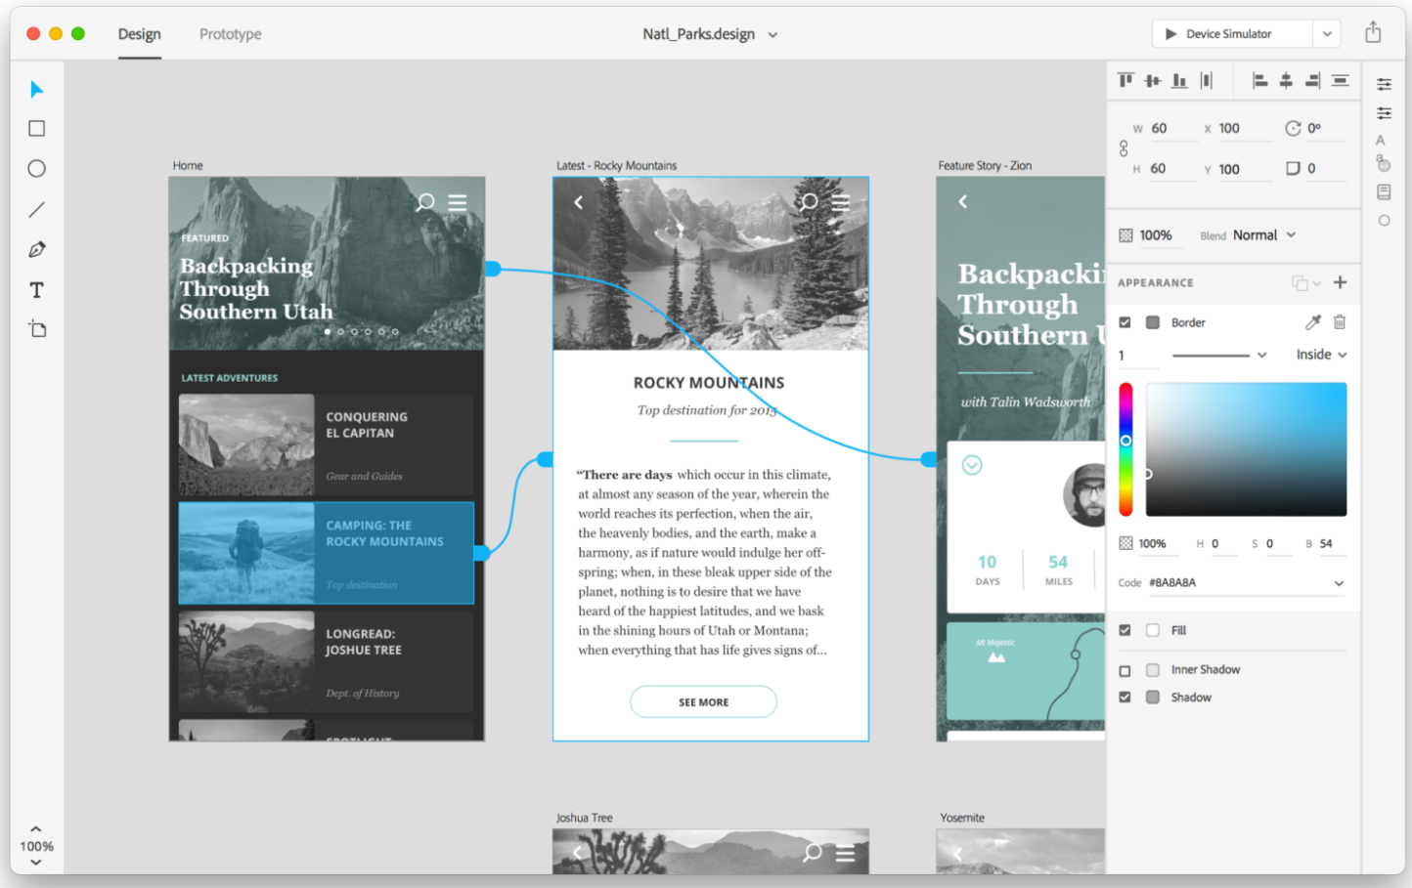
Рис. 1.6. Інтерфейс інструменту «Adobe XD»

Огляд інструменту InVision Studio
InVision — інструмент прототипування із можливістю спільного використання. З його допомогою можна перетворювати дизайнерські проекти на клікабельні макети сайтів та мобільних додатків.

Основні можливості системи:
- Попередній перегляд. У цьому режимі користувач може бачити всі зміни, внесені до макету.
- Режим побудови. Усередині прототипу виділяється кілька функціональних зон. Зміст кожної з них можна змінити у візуальному конструкторі. Об'єкти рухаються мишкою.
- Коментування. Усі учасники проекту можуть додавати свої нотатки та вставляти ескізи.
- Історія редагування. Дає можливість переглядати попередні версії об'єкта та всі додані коментарі.
- Зміна конфігурації. У цьому розділі меню користувач може змінювати колірну схему, стиль тексту, вирівнювання та інші параметри оформлення.
- Розробленим прототипом можна поділитися різними способами: надіслати електронною поштою або смс, отримати активне посилання, презентувати в режимі реального часу.

Базова версія платформи розповсюджується безкоштовно. У ній можна створити прототип. Професійний тариф дозволяє працювати над необмеженою кількістю об'єктів та має деякі додаткові можливості.
Приклад інтерфейсу та функціоналу інструменту зображено на рис. 1.7.

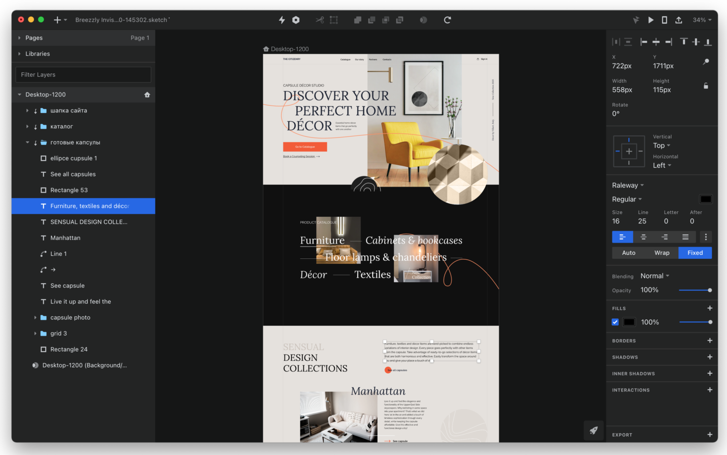
Рис. 1.7. Інтерфейс інструменту «InVision Studio»

Огляд інструменту Sketch
Sketch - векторний графічний редактор для macOS, розроблений голландською компанією Bohemian Coding. Вперше побачило світ 7 вересня 2010 року, отримав нагороду Apple Design Awards в 2012 році. Sketch не використовує власних коштів для відображення створюваного контенту - ці функції покладені на вбудовані інструменти macOS: QuickTime, Quartz Extreme, Core Image, Core Animation, OpenGL і ColorSync. Програма вузьконаправлена і створена спеціально для створення веб-інтерфейсів. Її інтерфейс інтуїтивно зрозумілий і досить простий у використанні, всі необхідні інструменти з'являються в процесі роботи, завдяки чому робоча область і не загромождают. Sketch має функцію експорту графіки в декількох дозволах, що є незаперечною перевагою при створенні дизайну додатків. Також програма має утиліту Sketch Mirror, яка дозволяє переглядати створений дизайн на мобільному пристрої в реальному часі. Sketch регулярно оновлюється, в нього додається новий функціонал, також він має прийнятну ціну.
Так як функції відображення створюваного контенту покладені на вбудовані інструменти macOS, версії під Windows швидше за все не буде, що є великим недоліком. Також у Sketch немає сумісності з продуктами Adobe, що є проблемою при передачі проекту від одного дизайнера іншому.
Приклад інтерфейсу та функціоналу інструменту зображено на рис. 1.8.

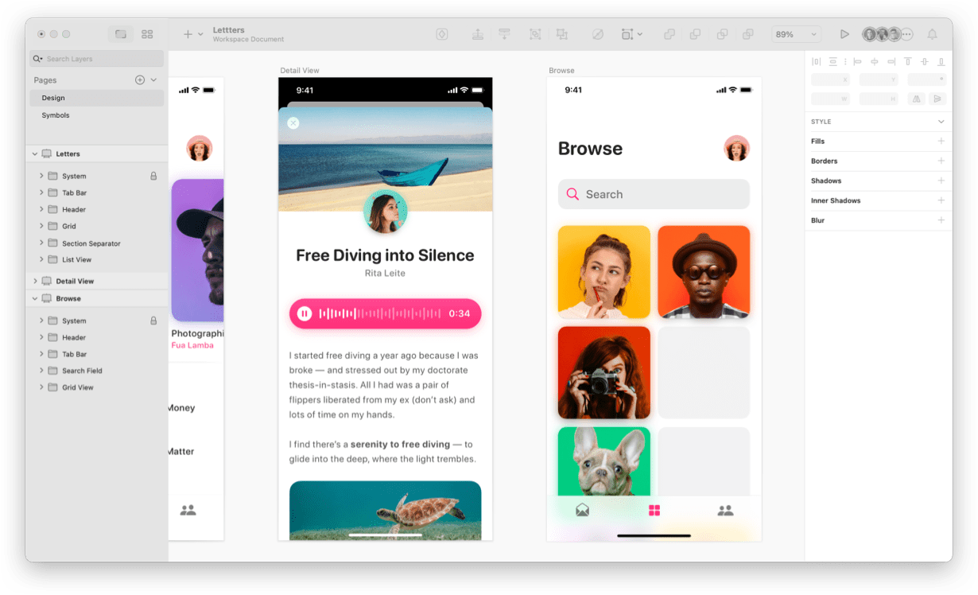
Рис. 1.8. Інтерфейс інструменту «Sketch»

Огляд інструменту Figma
Figma- онлайн-сервіс для розробки інтерфейсів і прототипування з можливістю організації спільної роботи в режимі реального часу. Позиціонується творцями як основний конкурент програмним продуктам компанії Adobe. Figma, так само, як і Sketch, має інтуїтивно зрозумілий і простий у використанні інтерфейс. При цьому можна працювати як в браузері, так і в додатку.
Особливістю програми є можливість спільної роботи декількох людей одночасно, причому всі користувачі можуть відслідковувати всі зміни в реальному часі. Всі курсори підписуються, а в історії операцій позначено, які зміни вніс той чи інший користувач. Вся робота зберігається не локально у дизайнера, а в хмарі. Також є можливість створення залежних копій оригіналу елемента. Всі зміни в елементі-оригіналі відображаються в елементах-копіях, при цьому зміни в копіях ніяк не впливають на оригінал або інші копії. Це значно спрощує роботу над веб-інтерфейсом і економить час, так як при внесенні правок не потрібно міняти кожен елемент, досить поміняти оригінал. Також в Figma створена зручна функція векторної мережі, це просте і швидке зміна векторного об'єкта без необхідності виділення векторних точок.
Завдяки можливості демонстрації проекту на посилання не потрібно більше перекидатися з клієнтом статичними jpg-картинками. Не потрібно пояснювати на словах, що за чим слідує на макеті і куди він перейде при натисканні певної кнопки. Figma це можливість створити інтерактивний прототип, який наочно покаже всі способи взаємодії з сайтом.
Figma має зручний вбудований режим для розробників, в якому вони не можуть впливати на дизайн, але можуть отримати з макета все необхідне для подальшої роботи: зображення, властивості об'єктів і відстані між ними, тексти і т.д.
Незаперечною перевагою Figma є її умовна безкоштовність, оплата відкриває такі функції, як одночасна робота в реальному часі з великою кількістю користувачів.
Figma постійно розвивається та вводить оновлення. Поступово недоліків перед конкурентами у цієї програми для дизайну стає все менше. Наприклад, раніше у Figma не можна було користуватися плагінами: їх просто не було. І це було одним із основних мінусів програми. Але нещодавно розробники Figma дали користувачам можливість користуватися стандартними плагінами та створювати свої. А ще недавно стало можливим додавати у Figma анімацію. Також у Figma постійно з'являються нові інтеграції зі стороннім софтом, наприклад Flinto і Principle.
Зрозуміло, це далеко не всі фішки Figma, а лише основні ті, які дозволяють зробити робочий процес більш оперативним і комфортним, в порівнянні з роботою в InVision Studio, Adobe XD та Sketch.
Приклад інтерфейсу та функціоналу інструменту зображено на рис. 1.9.

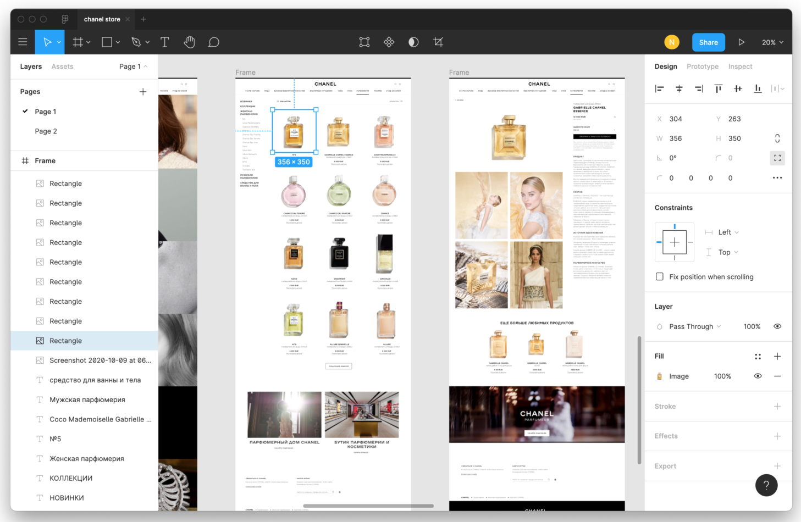
Рис. 1.9. Інтерфейс інструменту «Figma»

Порівняльна характеристика вищезгаданих програмних інструментів зображена у таблиці 1.2.
Таблиця 1.2.
Порівняння програмних інструментів
Характеристики | Sketch | Figma | Adobe XD | InVision Studio
Висока продуктивність | + | + | + | +
Інтуїтивно зрозумілий і простий інтерфейс | - | + | - | -
Функція експорту елементів | + | + | + | +
Використання векторної графіки | + | + | + | +
Можливість спільної роботи над проектом | - | + | + | +
Прив'язка до adobe creative cloud | - | - | + | _
Кросплатформеність | - | + | + | +
Можливість прототипування | + | + | + | +
Можливість зберігання проекту в хмарі | - | + | + | +
Прийнятна ціна | + | + | - | -
Техпідтримка через live-chat | - | + | - | -
Можливість трансляції макета на мобільний пристрій | + | + | - | -
Регулярні оновлення | + | + | + | +

Отже, були проаналізовані чотири найпопулярніші і відповідні для розробки архітектури та інтерфейсу інструменти. В результаті цього аналізу виявилося найбільш доцільним використовувати інструмент Figma.

Вимоги до програмного додатку
Проектування інтерфейсу - це досить тривалий і трудомісткий процес. У процесі дизайну інтерфейсу виділяються три основні етапи, а саме: початкове проектування (часто виявляється і остаточним), створення прототипу та тестування/модифікація прототипу. Фактично процес дизайну, щоб бути успішним та безумовним, завжди прагне відбуватися за спіральною моделлю в такій послідовності: проектування, потім створення прототипу, потім тестування/модифікація, потім знову тестування/модифікація тощо. Тобто, основним етапом виявляється не дизайн, а полірування вже створеного дизайну.
Важливість первісного проектування важко переоцінити. На ньому закладаються основні концепції системи, що впливають на всі показники якості інтерфейсу. Чим більше уваги буде приділено проектування, тим вищою буде загальна якість.
Дизайнер додатку відповідає за емоції від використання продукту. Для реалізації цього завдання дизайнер повинен створювати не тільки привабливий візуальний вигляд, але і вміти з'ясовувати потреби користувачів за допомогою досліджень, складати навігаційну модель (як пов'язані екрани програми), проектувати інтерфейс (розставляти за важливістю ієрархію компонентів).
Вимоги до інтерфейсу:
- композиційність – вміння грамотно керувати об'єктами у просторі. Колористика, типографіка, коректні розміри об'єкта, відступи між ними та краями екрана, відстані та зв'язки між об'єктами дозволять створити гармонійну композицію для кращого сприйняття об'єктів.
- адаптованість – сумісність з можливостями та потребами користувача, простота та легкість переходу від виконання різних функцій, забезпечення коректного зворотного зв’язку на запити користувача;
- доступність – однозначна реакція системи на різні типи запитів, користувач повинен розуміти, що його запит виконується, відбуваються якісь дії;
- юзабіліті – простота інтерфейсу, можливість задовольнити потреби користувача;
- гнучкість – адаптація інтерфейсу до вирішення певної задачі чі проблеми;
- нарощування функціональності - можливість розвивати додаток без руйнування (тобто залишаючись у рамках) існуючого інтерфейсу.
Якщо говорити про те, як колористика, типографіка та композиція впливають на поведінку користувача та ефективність інтерфейсу, то варто згадати про чотири типи навантажень.

Когнітивні навантаження - зусилля, які користувач прикладає, щоб розпізнати об'єкт, логіку його роботи та ухвалити рішення про подальші дії. Наприклад, розуміємо, що перед нами кнопка, а не округлий прямокутник і на цю кнопку можна натиснути, щоб потрапити на потрібний екран.
⇒ Що більше мозку потрібно зусиль визначення об'єкта, то більше втомлюється.
Візуальні навантаження - зусилля для визначення об'єкта на екрані за візуальними ознаками (коло, небо, кішка) та виділення його серед інших.
⇒ Чим більше об'єктів в інтерфейсі, тим більше користувач втомлюється.
Моторні навантаження виникають при фізичному контакті з інтерфейсом: свайп, тап та інші.
⇒ Чим більше жестів управління інтерфейсом і чим вони складніші, тим більше ми втомлюємося.
Зовнішні навантаження - виникають при взаємодії користувача з додатком (собака загавкали, машина проїхала, пішов дощ). Ці навантаження складно точно передбачити - можна лише припустити, в яких умовах використовуватиметься програма найчастіше.
⇒ Чим більше моментів, що відволікають, тим більше користувач намагається зосередитися і швидше втомлюється
Всі типи навантажень йдуть у зв'язці, впливаючи один на одного. Тому при проектуванні мобільного додатку повинні враховуватися всі вимоги та можливі навантаження на користувача, задля їх передбачення та ініціювання. В результаті чого створити інтуїтивно зрозумілий та комфортний для користування додаток.

РОЗДІЛ 2. ПРОЕКТУВАННЯ ФУНКЦІОНАЛУ СИСТЕМИ

Функціонал екрану Onboarding
Онбординг — це процес у вигляді декількох екранів, який знайомить користувача з продуктом. Він не лише вчить роботі з новим інтерфейсом, а й допомагає налаштувати його під себе. Онбординг використовують не тільки при першому запуску, але і при додаванні нових функцій у додатку.
Онбординг складається з кількох блоків:
- блок – карусель;
- блок – опитувальник:
- оберіть область покращень (Multichoice опитувальник);
- оберіть свій віковий діапазон;
- оберіть свою тренувальну мету.
- блок – підписка;
- створення програми;
- поточний екран;
- анімація;
- історія.

Блок Карусель
У цьому блоці надана інформація про користь та переваги програми. Карусель складається з 3х екранів на кожному з яких має міститись:
- анімована картинка;
- заголовок;
- основний текст;
- точки-навігації для керування каруселлю;
- кнопка.

Управління.
Є три способи керувати каруселлю: натисканням на кнопку, натисканням на крапки, свайпом екрану вліво або вправо. На останньому екрані каруселі, щоб перейти до наступного блоку, необхідно натиснути кнопку Почати (Get started).
Кнопка.
Має однаковий дизайн на всіх блоках/екранах онбордингу: колір кнопки, колір тексту, тінь. Розташування кнопки на всіх блоках/екранах онбордингу фіксоване. Присутня анімація натиску на кнопку.
На першому екрані під кнопкою дано інформацію про Умови надання послуг та політику конфіденційності (Terms of Service & Privacy policy).

Блок Опитування
Блок персоналізованої інформації про користувача. Включає вибір області, яку користувач хоче поліпшити, вибір віку і денної мети за кількістю ігор.
У кожному блоці є заголовок та другорядний текст. Користувач може вибрати від 0 до 4 категорій.
При переході на цей екран у користувача є можливість вибрати області, що його цікавлять (максимум 4). Цей екран можна пропустити, натиснувши кнопку Далі (Next).
При виборі області колір тексту та його контур змінюється на зелений (без анімацій натискання), а також відбувається вібрація натискання.
Вибір областей впливає на формування 7-денного графіку воркауту.
Після онбордінгу можна модифікувати вибрані області всередині додатку в налаштуваннях.

Вибір вікового діапазону
Вибір віку - стандартний барабан, прокручування супроводжується звуком та вібрацією. Вікові діапазони: менше 18, 18-24, 25-34, 35-44, 45-60, 60+. Вибір вікової категорії впливає на інформацію, що міститиметься у IQ звіті (IQ report). За замовченням обрається перший діапазон (менше 18).

Вибір режиму тренування
Вибір денної цілі – опитування з можливістю лише одного вибору. За замовченням обрається пункт Середній (Regular). При виборі пункт змінює колір на зелений, колір тексту стає білим (без анімацій), а також вібрація при натиску (при повторному натиску на той же пункт, вібрація не передбачена)

Перелік денних тренувальних цілей:
- Casual (Легкий) – для виповнення денної мети необхідно зіграти у 3 гри. На досягнення мети витрачається 5 хвилин на день.
- Regular (Середній) – для виповнення денної мети необхідно зіграти у 5 ігор. На досягнення мети витрачається 10 хвилин на день.
- Intense (Інтенсивний) – для виповнення денної мети необхідно зіграти в 10 ігор. На досягнення мети витрачається 10 хвилин на день.

Прогрес денних цілей відображається у вкладці Профілю (Profile) та пливає на формування 7-денного тренування.. Якщо вибрано мету в 3 дні - 3 гри в тренуванні, якщо 5,10 - 5 ігор у тренуванні.

Блок Підписка
Перед користувачем з’являється екран-опитувальник з підпискою. Є декілька варіантів розміщення тексту і передплати на цьому екрані:
- за замовчуванням вибрано пункт із тріальною підпискою. По натисканню на кнопку Далі (Next) відбувається покупка.
- по натисканню на кретик - закривається екран підписки і користувач потрапляє на день тренування. По натисканню на вкладку Почати знову (restor).
Якщо раніше були куплені підписки – відновлення преміум статусу.
Якщо підписки не було – на екрані з’являєься спливаюче вікно про те, що немає доступних передплат для відновлення.

Блок Створення програми.
По натисканню на Х (іконка хрестика) або після покупки відкривається екран, де користувач бачить, як під нього індивідуально створюється програма.

Блок Поточний екран.
Після екрану онбордінга користувача перекидає на екран першої гри в першому дні 7-денного тренування.

Функціонал Tab bar та головних вкладок
Панель вкладок (Tab bar)- панель, яка використовується для швидкої навігації через розділи додатка, які містять у собі інформацію, згруповану за певним визнанням. В даному випадку на панелі вкладок розміщено розділи: Тренування, Ігри, Головоломки, IQ тести та Прогрес.

Вкладка тренувань
Тренування (Workout) - тренування доступні для користувача на кожен день (з обмеженою кількістю ігор)
Основні воркаути: 7 – денний, 30 – денний, 360 – денний. Відкриваються по порядку проходження. Належать до категорії General (зібрані з різних ігрових категорій – докладніше на Вкладка гри (Game tab).
Додаткові воркаути для преміум користувачів: 10 – денні та 30 – денні за категоріями воркаутів Фокус (Focus), Пам'ять (Memory), Розумова математика (Mental Math).

Вкладка містить 3 блоки:
Далі (Up next)
Велика плитка воркауту:
На великій плитці відображаються 7-денний, 30-денний, 360-денний у міру проходження. Для преміум користувачів заголовок - Рекомендовано (Recomended).
Для не преміум користувачів заголовок - Безкоштовне тренування (Free workout).
Коли користувач завершив 7ми денний воркаут, в цей же день його замінює 30-денний з написом «Доступно завтра» (Available tomorrow), та кнопкою «Отримуйте сповіщення» (Get notified) для користувачів, які не підписані на вспливаючі сповіщення.
По натисканню на Отримуйте сповіщення:
Якщо користувач бачить вперше вспливаюче вікно про підписку, то з'являється дефолтне вспливаюче вікно «Дозволити/не дозволити» (allow/don't allow).
Якщо користувач вже натискав на «Не дозволити», з'являється повідомлення, яке пропонує перейти в налаштування.
Якщо користувач підписався на сповіщення або вже був підписаний - кнопка пропадає.
Графічні елементи вкладки Up next:
- бекграунд, зображення та тінь;
- кількість днів дорівнює тривалості тренувань;
- категорія тренуваня;
- заголовок - назва воркауту;
- другий текст – опис;
- кнопка, що має кілька станів:
старт (start) - доки не пройдено як мінімум 1 гра відкритого дня тренування;
продовжити (continue) - після проходження як мінімум 1 гри у поточному дні тренування;
повторити день n (replay day n) – після проходження всіх ігор поточного дня тренування;
почати знову (restart) – після проходження 360 – денного тренування (всіх ігор протягом тривалості тренувань, перезапустити можна лише 360-денний воркаут).
- прогрес (progress bar) - відображає прогрес проходження ігор протягом усього тренування. Оновлюється під час проходження гри. Прогрес дня скидається, якщо в день користувач не пройшов всі ігри тренування.
На вже пройдений день можна натиснути і потрапити всередину даного дня. Преміум-користувачі можуть повторно пройти ігри.

Більше тренувань (More workouts)
У цьому блоці відображаються маленькі картки додаткових тренувань для преміум користувачів, розділені на категорії Фокус (Focus), Пам'ять (Memory), Розумова математика (Mental Math). У тренуваннях додані ігри з відповідної категорії.
Графічні елементи вкладки More workouts:
- бекграунд, зображення та тінь;
- прогрес;
- іконка замочка у правому верхньому кутку - на недоступних воркаутах;
- плашка поточного дня:
плашка Day N - з'являється на доступних тренуваннях і має 3 стани:
- Day N на сірому фоні – доступний день не закінчено;
- Day N з галочкою на зеленому фоні – статус пройдених всіх ігор на поточний день;
- Restart - пройдено всі дні тренування (можливість перезапустити тренування).
На пройдений день маленької картки можна натиснути і потрапити всередину цього дня. Преміум-користувачі можуть повторно пройти ігри.
- заголовок - назва воркауту;
- кількість днів – тривалість тренування;
- категорії тренувань.

Розумова математика (Mental Math)
У цьому блоці відображаються маленькі плитки з математичними уроками в вигляді каруселі.
Графічні елементи вкладки Mental Math:
- бекграунд, зображення та тінь;
- заголовок - назва уроку.

Доступність тренувань.
Для всіх користувачів, незалежно від підписки, доступні 7-денний, 30-денний, 360-денний варіант використання тренувань по порядку проходження (одночасно вони не можуть бути доступні).
По натисканню на заблоковане тренування (30/360д) з'являється спливаюче вікно «Спочатку ви повинні завершити попереднє тренування» з можливістю натиснути кнопку ОК.
По натисканню на заблоковане преміум тренування, відкривається екран підписки (для НЕ преміум користувачів).
Для преміум користувачів відкривається доступ до тренувань окремих категорій Пам'ять (Memor), Розв'язання проблем (Problem solving), Фокус (Focus) та зберігається послідовність проходження їх від 7, 30 та 360 днів.
По натисканню на велику або маленьку плитку відкривається Вид тренування (Workout view)

Вкладка ігор
Структура даної вкладки:
Ігри поділяються на 6 категорій: Безкоштовні ігри (Free Games), Вирішення проблем (Problem solving), Пам'ять (Memory), Уважність (Focus), Усний рахунок (Math), Знання англійської (Language). Спочатку йде заголовок категорії і після у два стовпчика розміщені плитки із зображннням гри та її назвою.
Ігри у категорії Безкоштовні ігри (Free Games) не пов'язані з іншими, бо в них немає рівнів складності, а лише рівні із завданнями.
Доступність ігор:
- Преміум - всі ігри.
- Не преміум - тільки ігри у категорії Free Games.Ігри в інших категоріях
- заблоковані та плитки чорно-білі. По тапу на заблоковану гру відкривається Попередній перегляд гри (Game preview) з кнопкою Почніть безкоштовну пробну версію (Start free trial) (по натисканню відкривається екран передплати).
На плитках з іграми відображається рівень, на якому знаходиться користувач у конкретній грі.
Кнопка в вікні даної категорії має 2 стани:
1. Розблокувати всі ігри (Unlock all games) - для не преміум користувачів, по натисканню відкривається екран підписки.
2. Грайте у випадкову гру (Play random game) - для преміум користувачів, по тапу відкривається рандомана гра:
- з вибраних категорій користувачем (на онбордингу або в налаштуваннях);
- знання англійської (Language) не підкидати;
- ігри категорії Most popular – беруть участь незалежно від вибору категорій;
- якщо користувач не вибрав жодної категорії, підкидати ігри з усіх
категорій (крім Language).

По натисканню на плитку відкривається Попередній перегляд гри (Game preview)- це екран, на якому користувач може дізнатися більше інформації про конкретну гру.
Відкривається по тапу на плитку з грою на Вкладках Ігри (Game tab) або з Тренування (Workout).
Структура екрану:
- вгорі розташовуються кнопки: стрілка виходу з екрану та Як грати;
- кожна гра має свій фон та іконку;
- текст категорії гри та назва гри;
- найкращий бал і ранг: відображається максимально набрана у грі швидкість користувача. Якщо користувач не грав у гру, то відображається прочерк (-). 5. Ранг відповідає набраному балу.
Рівень. Кожна гра складається із 10 рівнів складності. На екрані відображається те, на якому рівні знаходиться користувач та опис умов підвищення рівня. При першому заході на Попередній перегляд гри (Game preview) з'являється вспливаюче вікно Складність гри (Game difficulty). Наявна анімація, розваги Виїзд знизу та заїзд вниз.
Тренувальні навички (Training skills). Розвиток області для кожної гри (2 штуки на кожну гру). Наявна іконка та назва навички, а також її опис.
Тренування (Workouts). Наявна на екрані кнопка Start - лише цей стан для преміум/не преміум користувачів. Кнопка фіксована при скролінгу.
Після закінчення гри користувач потрапляє на Екран оцінок (Score screen) - екран, де користувач може ознайомитися зі своїми результатами після проходження гри.
Структура екрану
- іконка стану проходження гри (докладніше про стани див. нижче);
- фон швидкий скрін відповідає фону гри і також назві гри;
- поточна набрана смуга прогресу.
На смужкі прогресу зірочкою фіксується максимально набрана швидкість. Графік відображається жовтим, якщо користувач встановив новий рекорд. Якщо поточний результат - найкращий, колір тексту жовтий, якщо найкраща швидкість набрана раніше – колір білий.
Рівень (Level). Якщо користувач підвищив Рівень складності (Difficulty level) – реалізовується анімація: плашка з попереднім рівнем стає жовтою та їде ліворуч, з'являється новий рівень (колір тексту жовтий) з описом як перейти на наступний.
Опитувальник "Вам сподобалася ця гра?" з варіантами відповіді "Так" або "Ні".
Якщо користувач натискає "Так" - відповідь підсвічується зеленим.
Якщо користувач натискає "Ні" - відповідь підсвічується зеленим та відкривається поле Зворотній зв'язок (Feedback).
Button. Якщо користувач заходив із Game tab – відображається 2 кнопки: зліва Грай знову (Play again) (якщо рівень складності не підвищився) та Наступний рівень (Next level) (якщо рівень складності підвищився) - по натисканню запускається гра без Екрану попереднього перегляду гри (Game preview screen), праворуч Готово (Done) - по натисканню повернення на Вкладка гри (Game tab), хрестик у правому верхньому куті виконує ту саму функцію.
Якщо користувач знаходиться в Workout:
- це не остання гра дня воркауту – кнопка Наступна гра (Next game). По натисканню відкривається Екран попереднього перегляду гри (Game preview screen) наступної гри у воркауті;
- це остання гра дня воркауту – кнопка Продовжити (Continue). По натисканню відкривається Повний екран тренування (Workout complete screen).

Вкладка головоломок
Структура екрану
Плитки з картинками пазлів та тінь (#2F426D 40%)
Текст - Номер рівня
Кожен 7й рівень – бонусний (1, 2, 3, 4, 5, 6, бонусний, 7, 8....тд)

Статуси плиток з пазлами
- поточний пазл
- пройдений пазл
- недоступний (ще не відкритий користувачем) пазл
Button
Кнопка "Next level" при натисканні відкриває поточний доступний рівень. Якщо пройдено всі пазли на вкладці Puzzles - кнопка Next puzzle на вкладці зникає.

Механіка
При натисканні на:
- поточний або пройдений пазл – включаємо пазл (виїзд праворуч).
- недоступний (ще не відкритий) пазл - показуємо спливаюче вікно з текстом "Complete previous levels to open this one", що стоїть за замовчуванням.

Кожен пройдений пазл відкриває новий рівень. Однак, якщо наступним рівнем буде бонусний, то відкриватиметься і бонусний, і рівень після нього (колі користувач минув 7 рівней, далі відкривається і бонусний, і 8 рівень (наступний після бонусного).

Можна переграти вже пройдені пазли:
Коли користувач заходить на вже пройдений пазл - він буде порожнім, тобто без збереженої відповіді.

Життя / Серця
У користувача є обмежена кількість сердець (життів) - помилок які можна зробити в пазлах.
Для не преміум користувачів і користувачів на пробному періоді – в арсеналі налічується 5 сердець У преміум користувачів необмежену кількість життів.
- зі старту даємо 5 життів
- 1 життя оновлюється за 10 хв
- оновити життя можна шляхом перегляду reward відео (При цьому таймер на 10 хв не збивається)
- макс кількість життів - 3/3 (у такому разі при натисканні на спливаюче вікно, саме вікно не буде давати можливість подивитися рекламу).

Механіка взаємодії на вкладці Puzzle
Для безкоштовних користувачів та користувачів, що обрали безкоштовну пробну версію відбувається наступний алгоритм: при натисканні на іконку сердець відкривається спливаюче вікно (За замовчуванням обраний блок із підпискою):

Вперше з'являється спливаюче вікно

Максимальна кількість життів
При натисканні на кнопку або блок з Unlimited Hearts - відбувається процес купівлі:
- gen.tech.impulse.1y.29.49.0dtrial
- UI блоку містить перерахунок річної підписки на тиждень, тому тут цифру передплати користувача необхідно поділити на 1 рік (52 тижнів).
При натисканні на level N - закривається спливаюче вікно і включається поточний рівень (найближчий не пройдений)

Кількість сердець менша за максимальну (0...max-1)
При натисканні на кнопку або блок Unlimited Hearts – відбувається процес купівлі; При натисканні на рекламу – закривається спливаюче вікно і включається rewarded реклама (це відео, яке користувач переглядає за винагороду: ігрові бонуси, додаткові опції та доступ до ексклюзивного контенту безкоштовно.).
Якщо кількість сердець = 0, при натисканні на кнопку Next level або на конкретну картку пазла, з'являється спливаюче вікно.
Для преміум користувачів.ьПри натисканні на іконку з серцем - не відкривається спливаюче вікно (іконка сама по собі вже символізує необмежену кількість життів).

Механіка взаємодії на екрані пазлів
При натисканні на іконку – спливаюче вікно не відкривається.
Коли користувач вперше втрачає життя – автоматично з'являється спліваюче вікно.
Щоразу при неправильній відповіді, коли життя будуть = 0, закривається екран з пазлами і з'являється нижнє спливаюче вікно. Після його закриття користувач знаходиться на вкладці пазлів.
Коли користувач вперше бачить це вікно, незалежно від якого екрану, іконка сердець починає підсвічуватися.

Вкладка IQ тестів
При першому заході в додаток, на вкладці Tab Bar на іконці IQ test є помітка в вигляді червоної точки. Вона візуально сигналізує про те, що данний розділ гри ще не був відкритим. Зникає вона, якщо користувач зайшов на вкладку IQ test.
При переході на вкладку відображається 3 плитки з IQ тестами: Quick IQ test, General IQ test, Advanced IQ test.
На плитках відображається:
- назва тесту;
- час проходження тесту;
- кількість запитань;
- кнопка Start test – редиректить на IQ test preview;
- ілюстрація;
- тінь.
На вже пройдених тестах (користувач бачив IQ test result screen) з'являється зелена галочка біля назви тесту та кнопка змінюється на Show details – по натисканню відкривається IQ test preview screen.
По натисканню на Start test на плитках (або саму плитку) відкривається IQ test preview

IQ test preview
Це екран, на якому користувач може дізнатися більше про конкретний тест.
Анімація появи екрана: виїзд праворуч, по натисканню на плитку тесту.
Вихід з екрану: анімація аналогічна свайпу або натисканню на кнопку назад.

Структура екрана (однакова для всіх тестів та має змінні параметри) складається з:
- ілюстрації;
- назви тесту: Quick IQ test, General IQ test, Advanced IQ test.

Параметри тесту (час і кількість запитань):
- Quick IQ test (Швидкий IQ тест) = 15 хвилин/30 запитань;
- General IQ test (Загальний IQ тест) = 20 хвилин / 60 запитань;
- Advanced IQ test (Важкий IQ тест) = 25 хвилин /25 запитань.

Інструкція:
- Quick IQ test (Швидкий IQ тест) = кожне запитання має форму 3x3, у якій відсутня одна плитка. Користувач повинен обрати ту частину, яка найкраще доповнює початкову форму.
- General IQ test (Загальний IQ тест) = кожне запитання містить картинку, на якій не вистачає однієї частини. Користувач повинен обрати той елемент, який найкраще доповнює початкову форму.
- Advanced IQ test (Важкий IQ тест) = кожне запитання має форму 3x3, в якої не вистачає однієї частини. Користувач повинен обрати ту частину, яка найкраще доповнює цю форму.

Коли користувач хоча б 1 раз пройде тест (побачить IQ result screen), на екрані IQ test preview додається ще 2 блоки: Top IQ scores та IQ report.
Найкращий результат (Best score) сортується від максимально набраного (максимум 5 результатів). Біля кожного є дата проходження тесту. Якщо у користувача кілька результатів IQ тесту, в IQ Report буде відображатися максимально набраний.
По натисканню на IQ Report відбувається перенаправлення користувача з однієї сторінки на репорт.
Після проходження тесту користувач потрапляє на IQ test result.

IQ test result
Це екран додатку, що відображає результат проходження IQ тесту, де користувач може побачити свої набрані бали.
Перехід на екран відбувається у двох випадках:
- Якщо користувач відповів на запитання IQ тесту.
- Якщо закінчився час для проходження IQ тесту.

Структура екрана (однакова для всіх тестів та має змінні параметри) складається з:
- назви тесту;
- ілюстрації тесту;
- результату проходження IQ тестів.

Вихід з екрану Результату відбувається у двох випадках по натисканню на:
- кнопку Х (хрестик) - закривається екран;
- кнопку Деталі (Show details) - відкривається репорт.

Рівні складності
У кожній грі є рівень складності (Level/Difficulty level). Усього їх 10.
Це той рівень, який відображається користувачеві візуально - на екрані game preview, score screen.
Рівень складається з раундів, в іграх різна кількість раундів (5,7,10). Раунди відображаються на екрані додатку нагорі, на рядку статусу. Раунди складаються із Game level.
Game level - це саме завдання всередині раунду, в кожній грі різна кількість game levels. Візуально користувачеві вони не відображаються. У game level закладаються параметри, необхідні для гри, наприклад: скільки буде елементів, скільки очок отримає користувач за правильну відповідь, таймінги. Розглянемо розподіл game level на прикладі:
Гра складається з 10 рівнів складності, по 5 раундів. Раунди складаються з 14-ти game levels:
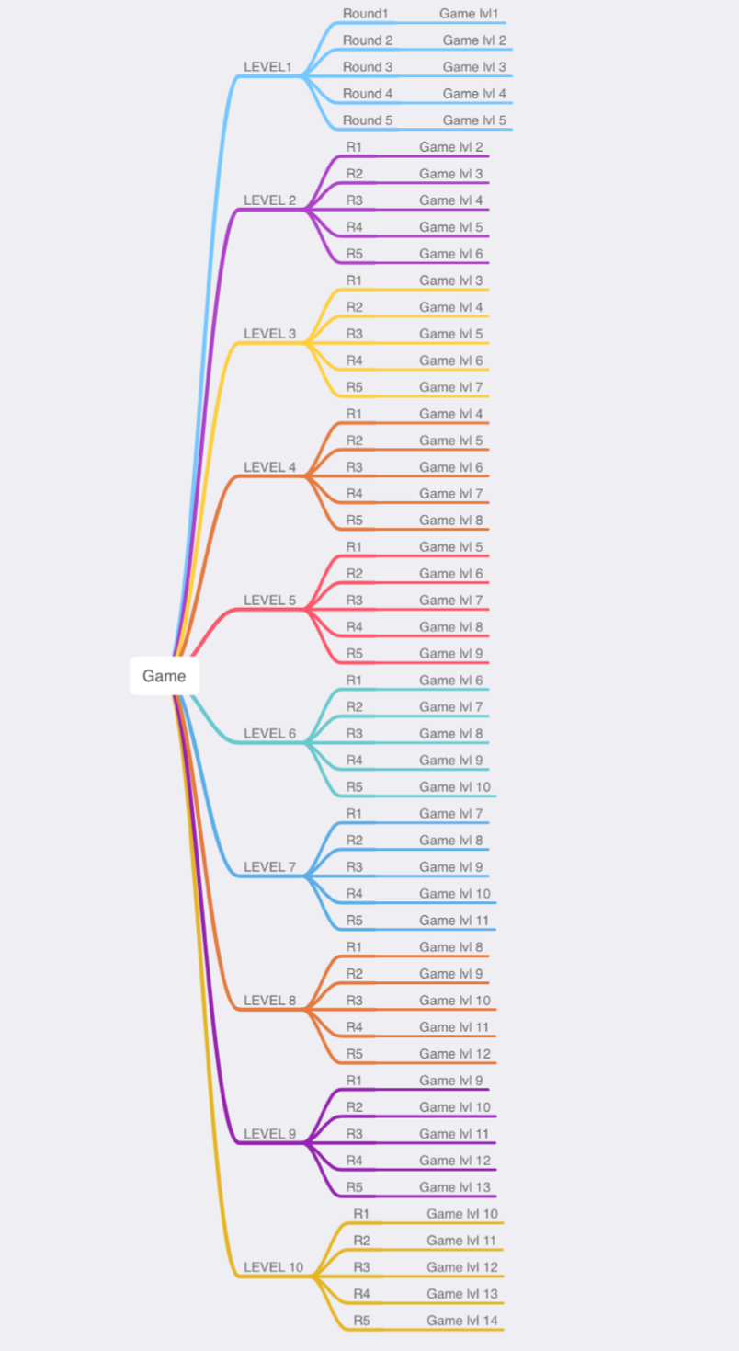
Рис. 2.1. Схема рівнів складності

Функціонал профілю користувача та налаштування

Вкладка профілю
На вкладці профілю користувач може переглянути прогрес виконання своїх денних цілей. Переглянути зароблені очівки, або умови, як їх заробити. А також, перейти в налаштування.
Структура екрану
На таб барі - кнопка виходу (хрестик), заголовок та налаштування користувача

Daily goal
Відображається денна мета, яку користувач вибрав на онбордингу, а саме кількість ігор, які користувач повинен пройти.
Коло в центрі – денна мета на сьогодні. Усередині кола пишеться кількість зіграних ігор / денна мета (0/3).
Як тільки денна ціль виконується, то кружок заповнюється зеленим кольором і в центрі з'являється галочка.

Edit goals
По натисканню відкривається екран із вибором денних цілей, такий самий як на онбордингу.
У разі зміни цілей у edit goals – динамічно змінюємо заповнення графіка (тобто користувач зайшов, змінив ціль, зберіг, повернувся – а там уже змінена інформація).
Відображається стан днівю Поточний день = календарний день тижня в тайм-зоні користувача. Залежно від тайм-зони користувача змінюється перший день тижня (неділя або понеділок).
Механізм підрахунку денних цілей:
- враховуються ігри як із воркаутів, так і вкладки ігор;
- у лічильник рахуються всі ігри + ханой (Puzzles не рахуються);
- для ханой кожен пройдений рівень вважається як 1 зіграна гра;
- повторно зіграні рівні в ханой або гри вважаються як +1 гра.

Сurrent streak – вважається поточний стрик, рахується з 1 дня, тобто першою виконаною денною метою. Обнулюється якщо користувач не виконав денні цілі.
Best streak - вважається найкращий стрик, тобто максимальна кількість днів поспіль, в які користувач виконував денні цілі.

Анімація
Якщо людина зіграла всі ігри, необхідні для досягнення денної мети, то при переході на екран Profile графік повинен:
- Заповнитись у цільний кружечок;
- Цифра зіграних ігор змінюється на 3,5,7,10 (тобто стане 3/3 або 5/5);
- Після цього коло заливається зеленим та з'являється галочка.

Анімацію показується лише 1 раз при першому заході.
Якщо разом з daily goal було зароблено досягнення, то:
- спочатку сторінка прокручується вгору;
- показується екран сповіщення з досягненням;
- після закриття екрану сповіщення з’являється анімація daily goal.

Стан іконки вкладки Профіль
На іконці вкладки з'являється червона точка, коли користувач виконав денну ціль або заробив очівку. Після заходу на вкладку крапка зникає.

Запроси друга
По тапу відкривається дефолтне меню «поділитися».
Share text&image
Вікно заповнене текстом «I’m playing Impulse every day to keep my brain sharp. Join and play bite-sized brain games with me»

Досягнення користувача за проходження ігор/воркаутів/головоломок.
Стан досягнень:
- Закриті – стоїть заглушка зображення, відображається порожня шкала.
- Шкала заповнюється динамічно тому, як досягається мета в ачивці (якщо потрібно для досягнення 3 гри, проходження кожної гри буде заповнювати шкалу та лічильник).
- Відкрите очищення - користувач виконав ціль для досягнення. З'являється картинка певної ачивки та перехід на нове завдання для неї. Кожна ачивка має свої умови досягнення та рівні.
На ачивку можна тапнути і з'явиться екран сповіщення зі станом ачивки та кнопкою play - яка перекидає в ту частину додатку, де можна заробити цю ачивку.
Коли ачивка досягнута при заході на вкладку з'являється екран сповіщення, з анімацією заповнення шкали та зміною картинки.
Можливості ачивок:
- Може бути відкрито кілька очівок одночасно;
- Можна поділитися в соцмережах досягненням, або закрити екран сповіщення;
- Коли користувач заробляє ачивку або виконує денну мету, то надходить повідомлення в додатку.

Вкладка Налаштування
Структура екрану
- Вгорі знаходиться кнопка виходу, вийти з екрана можна, натиснувши кнопку або свайпом знизу-вверх.
- Improvements areas - можна змінити області покращення
- Age group - можна змінити вік
- Training goals - можна змінити денні цілі
- Екрани ідентичні тим, що на онбордингу, але замість кнопки "Next" кнопка "Save"
- Повзунки вкл і викл звуку, вібрації - по дефолту вкл
- Повзунок вкл/викл режиму сліпоти - по дефолту вимк.
Розповсюджується на ігри Fan counts, Treasure hunt

Нагадування
Стани нагадування:
- Без часу. Якщо нагадування не було раніше включено під час онбордингу, після завершення тренування або attention center;
- Показується час. Якщо користувач поставив нагадування раніше.

По натисканню відкривається екран підписки на пуш сповіщення. Щоб встановити пуш сповіщень, потрібно вибрати відповідний час і включити перемикач "Get reminders" (і підтвердити на дефолтному епл екрані сповіщення). Якщо користувач увімкнув повідомлення в налаштуваннях, пункт "увімкніть повідомлення" пропадає в attention center. У налаштуваннях з'являється вибраний час біля пункту Reminders
Повідомлення можна вимкнути, переключивши "Get reminders" у стан off. Якщо користувач відключив повідомлення, то в attention center з'являється пункт "Увімкніть повідомлення". Також в налаштуваннях пропадає час біля пункту Reminders.

Передплата:
По натисканню відкривається екран передплати Restore. Якщо користувач має актуальні підписки - по тапу з'являється екран сповіщення "Restore success" і відкривається контент. Якщо у користувача немає підписок, що діють – з’являється екран сповіщення "No items to restore" і контент не відкривається

Підводячи підсумки розробки структури мобільного додатку MEDdiary, було спроектовано схему User flow.
User flow – це візуальне представлення послідовності дій, які користувач виконує для досягнення своєї цілі. Може охоплювати як якусь окрему функцію, так і повністю весь продукт.
Для складання послідовності було проведено дослідження та отримані відповіді на три базових питання:
- Хто є користувачем?
- Яка його мета?
- Які кроки він повинен зробити для досягнення цієї цілі?
У процесі проектування завжди виникає багато питань. Пошук відповідей на них дає можливість розглянути кожну дрібницю з усіх сторін. Тільки в такому разі результатом може стати справді зручний продукт.
Результат дослідження та реалізування User flow:

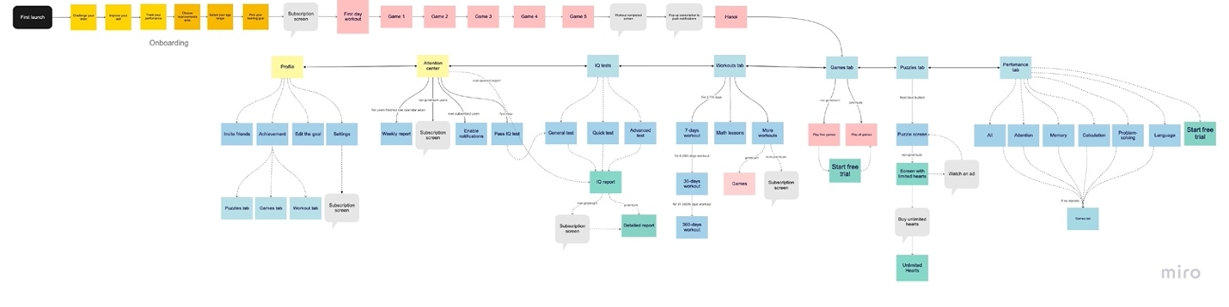
Рис.2.2. Результат проектування схеми User flow

Рис. 2.18. Модель поясу астероїдів

РОЗДІЛ 3. ПРОТОТИПУВАННЯ, ДИЗАЙН ТА ТЕСТУВАННЯ СИСТЕМИ

Створення прототипу додатка

Створення дизайну додатка

Тестування додатка

Підпис
Прізвище
Дата

Проектування логотипу та іконки мобільного додатку
Для даного додатку стоїть завдання створити фірмовий стиль в пастельних тонах з максимально комфортною атмосферою, щоб сформувати відчуття довіри, спокою та комфорту. Це дуже корисно для того, щоб бути лояльним до людей, у яких наявні когнітивні порушення. Водночас логотип має бути сучасним.
Логотип відображає баланс когнітивного та психічного здоров’я, які допомагає врегулювати та підтримувати додаток.
Рис.3.1. Прототип та дизайн логотипу додатка

Для реалізації дизайну логотипу було обрано основні 4 кольори:

Рис.3.2. Головні кольори логотипу

Екран Тренування та його наповнення
Структура екрану Тренування:

Шапка
Карточка на якій знаходяться:
- зображення;
- заголовок;
- опис воркаута;
- кнопка повернення назад.

Тренувальний день
Блок на екрані Тренування в вигляді каруселі із днів воркаута (схоже на календар). Кількість днів в каруселі дорівнює тривалості тренувань.

Можливий стан днів:
- активный (поточний день) - темний фон та іконка плей;
- заблокований день - сірий фон та іконка замка;
- пройдений - зелений фон та іконка галочки.
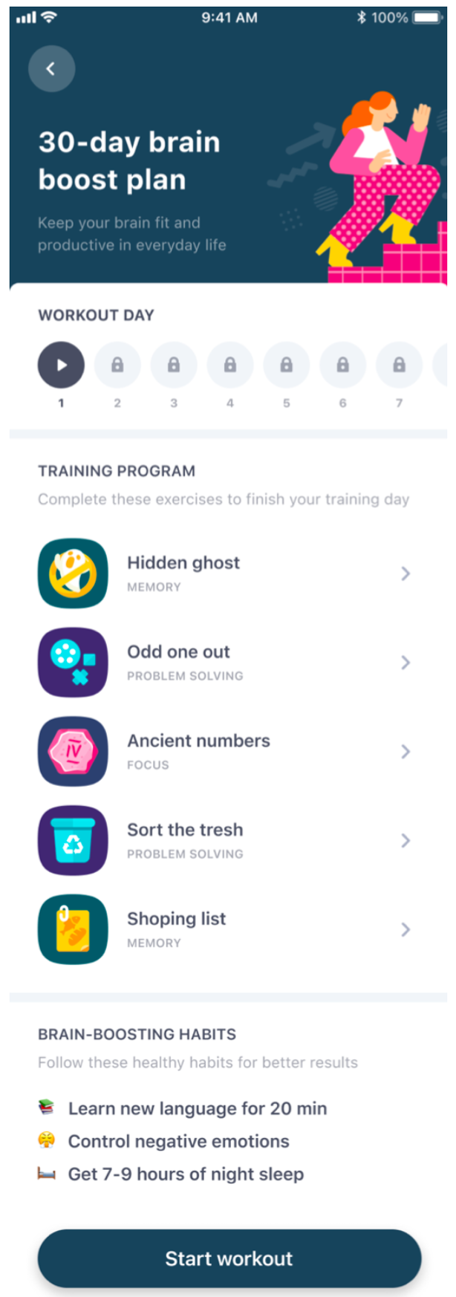
Рис. 3.1. Інтерфейс екрану Тренувального дня

Включаємо завжди активний (не пройдений) день. Номер дня співпадає з номером вказано на вкладці Тренування.
Майбутній день стає відкритим кожного дня о 00:00 (часовий пояс користувача) тільки в тому випадку, якщо користувач пройшов усі ігри з минулого дня.

Якщо користувач почав проходити день тренування, але не закінчив (не побачив повний екран тренування), то на наступний день у нього запуститься той же день тренування.
По натисканню на заблокований день, наступний за поточним днем (наприклад, поточний день = 3, а натискаємо на день = 4):
- якщо поточний день не пройдений - звуковий сигнал заблокованого дня та вібрація;
- якщо поточний день пройдений - показуємо нижнє спливаюче вікно «На сьогодні все пройдено» і перенаправити на вкладку ігор.

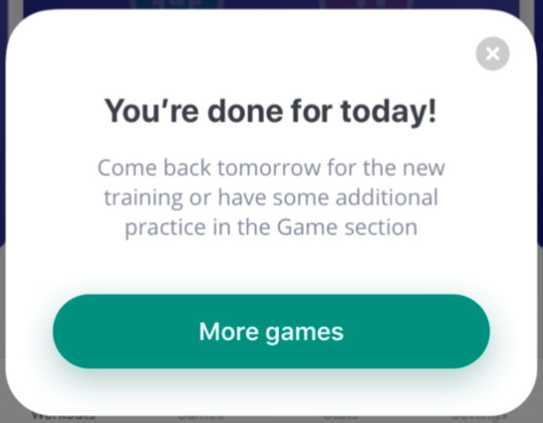
Рис. 3.2. Вікно-сповіщення «На сьогодні все пройдено»

По натисканню на будь-який інший день (тобто, не наступний по пройденному) – реалізовується звуковий сигнал заблокованого дня та вібрація.

Якщо попередні дні пройдені - на них можна повернутися і переграти спочатку (наприклад, поточний тренувальний день дорівнює 4, то на будь-який день 1-3 можна повернутися і переграти будь-яку гру (доступно для преміум користувачів)).

Тренувальна програма
У цьому блокі відображаються ігри на поточний день:
- іконка;
- заголовок;
- категорія в якій знаходиться дана гра.

Стан ігор на екрані:
- Не пройдена гра
Рис. 3.3. Стан непройденої гри
- Пройдена гра :
Рис. 3.4. Стан пройденої гри

По натисканню на пройдену гру для непідписаних користувачів з'являється спливаюче вікно:

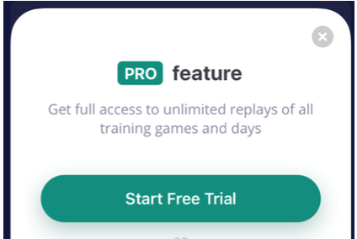
Рис. 3.5. Вікно-сповіщення про підписку для розширених можливостей

Кнопка
Кнопка має чотири варіанти стану:
- почніть тренування - якщо ні одна гра ще не зіграна. Кнопка пульсує та натиснувши кнопку, запускається перша гра тренування;
- продовжити тренування - якщо зіграна хоча б одна гра тренування. Кнопка пульсує та натиснувши кнопку, запускається наступна після завершення гри тренування;
- повторити - якщо в поточному дні пройдені всі ігри. По натисканню запускається рандомна гра з дня тренування;
- перезавантаження - якщо пройдені всі ігри в останній день тренування. По натисканню з'являється дефолтне спливаюче вікно з вибором Перезавантаження/Відмінити.
Якщо користувач перезавантажує гру - закривається екран тренування і після повторного заходу вже буде один день.

Поточний екран
Коли користувач вперше потрапляє на сторінку тренування з'являється спливаюче вікно «Ласкаво просимо до тренування» (Welcome to workouts), зображено на рис.3.6.
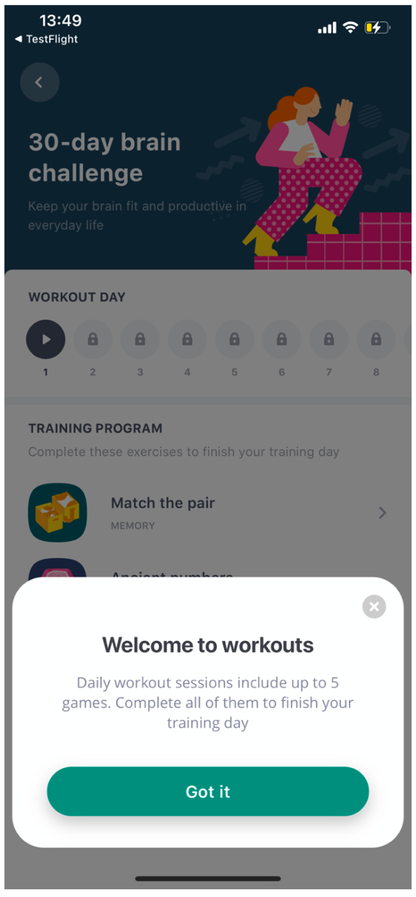
Рис.3.6. Спливаюче вікно «Ласкаво просимо до тренування»

Натиснувши кнопку «Почати тренування» / на одну з ігор тренування / на поточний день в каруселі - почнеться тренування (перехід на попередній перегляд гри).
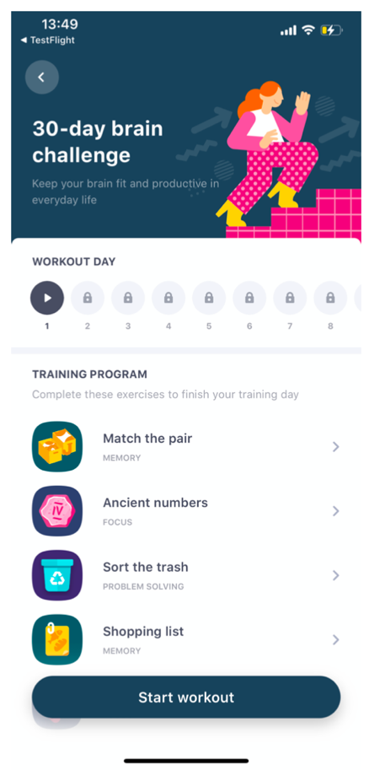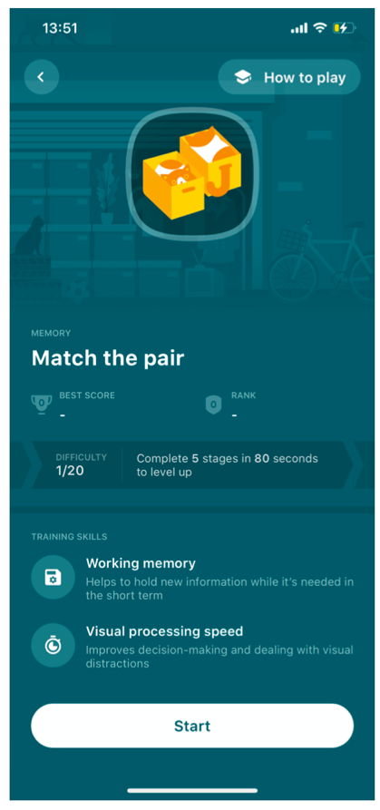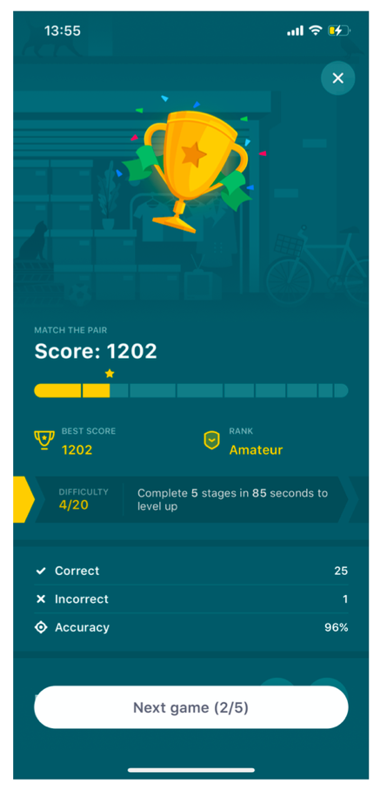
Рис.3.8. Дизайн екрану «Попередній перегляд гри»
Рис.3.9. Дизайн екрану «Оцінок»
Рис.3.7. Дизайн екрану «Тренувальний день»

Якщо користувач захоче вийти з тренування під час його проходження, а саме закрити екран Оцінок пройденної гри, з'явиться спливаюче вікно «Хочете здатися?».
Якщо користувач:
- пройшов одну або більше ігор (але не останню);
- протягом першого дня 7д / 30Д челенджа.
Дане спливаюче вікно показується користувачеві:
- тільки 1 раз;
- только на екрані Оцінок;
- тільки якщо виконуються умови вище.
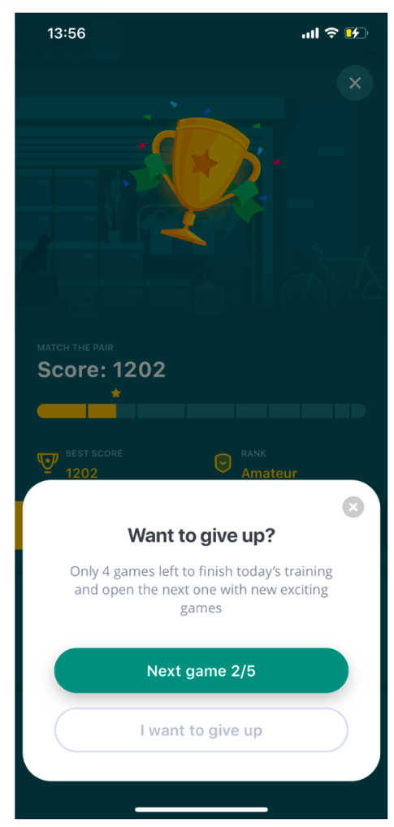
Рис.3.10. Спливаюче вікно «Хочете здатися?»

Коли користувач завершив останню гру тренування, натиснувши кнопку «Продовжити» або ж іконку Х (хрестик), він переходить на Повний екран тренування.
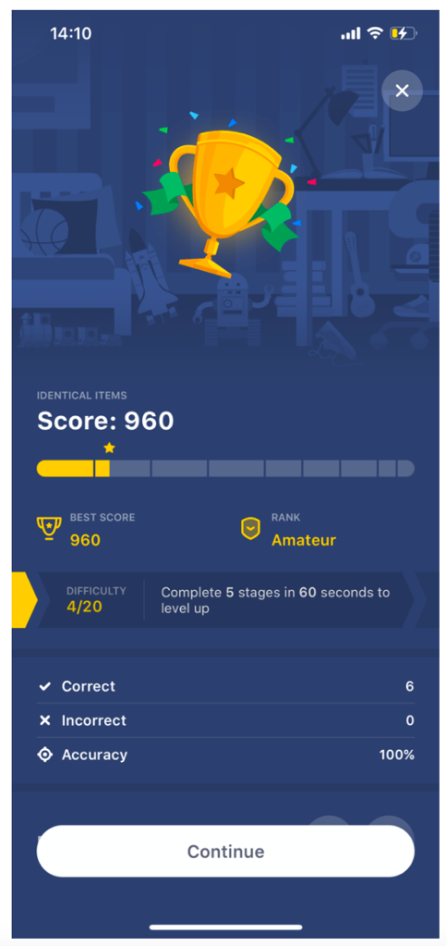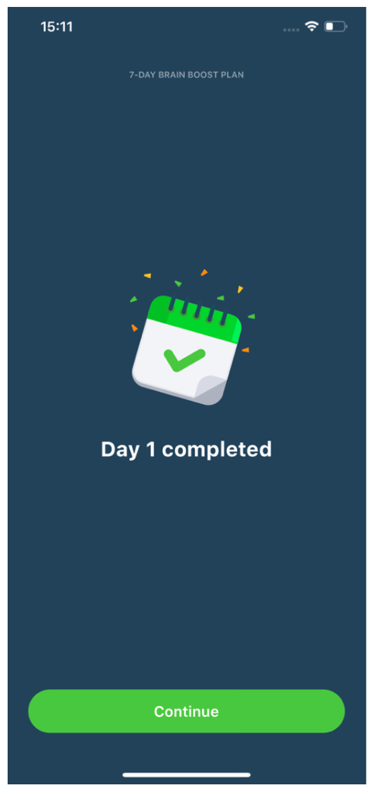
Рис.3.12. Дизайн екрану «Тренування завершено»
Рис.3.11. Дизайн екрану «Оцінок»

Після натискання на Продовжити (Continue), якщо користувач не підписаний на сповіщення, з’являється спливаюче вікно підписки на нагадування.
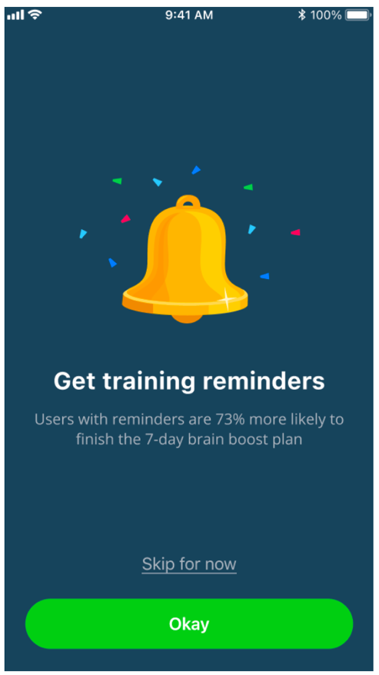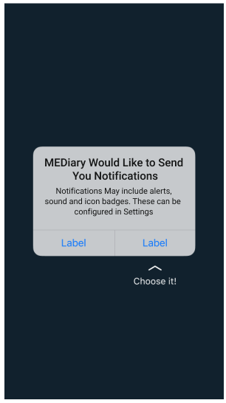
Рис.3.14. Системний дизайн екрану «Сповіщення»
Рис.3.13. Дизайн екрану «Нагадування»

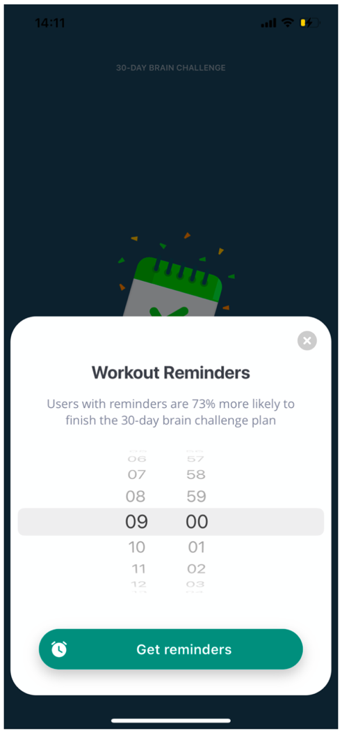
Рис.3.15. Дизайн екрану «Час сповіщення»

Якщо користувач закрив спливаюче вікно або натиснув на Отримати нагадування, а потім на «Не дозволити/Дозволити нативному сповіщенню» - закривається нижнє повідомлення і далі продовжується поточне тренування (автоматично відбувається перехід на наступний екран).
Після першого дня для непреміальних користувачів відкривається екран з нагородою:
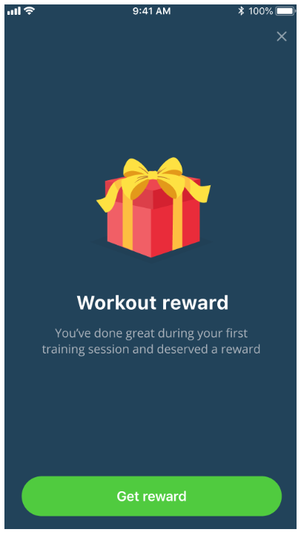
Рис.3.16. Дизайн екрану з нагородою

По натисканню на Отримати винагороду відкривається офер.
По натисканню на іконку X (закриття) відбувається перехід на наступний екран.
Після завершення першого дня 7-ми денного тренування, після останнього екрану - для премії це підписка на сповіщення, для не преміум - це винагорода, користувача перекидає на вкладку ігор.

ВИСНОВКИ

В результаті розробки було створено програмний мобільний додаток для контролю та покращення когнітивних функцій. Програмне рішення представлено в якості мобільного додатку для звичайних користувачів.
Досліджено актуальність обраної тематики, проведено аналіз існуючих програмних рішень шляхом порівняння переваг та недоліків мобільних додатків-аналогів для різних платформ та створено порівняльну таблицю. Після цього зроблено висновок, щодо створення програмного рішення у вигляді мобільного додатка для смартфону та обрано метод його розробки. Також, були визначені функціональні вимоги до системи, що розробляється, серед яких є вимоги до інтерфейсу, структури та до технології.
Після аналізу можливих засобів реалізації було прийняте рішення розроблювати мобільний додаток в програмному інструменті Figma з використанням додаткових плагінів, зокрема, плагіну для створення анімації.
Мобільний додаток розроблений в повному обсязі відповідно до поставлених вимог. Тестування мобільного додатка виконано в повному обсязі згідно наявної методики тестування.
Наповнення програмного додатку в реалізації спрямоване на щоденну стимуляцію роботи мозку. Розроблений мобільний додаток надає користувачам можливість розширити свої когнітивні здібності, ефективно розвивати мозок та пам’ять, покращити зосередженість та навіть математичні здібності.

СПИСОК ВИКОРИСТАНИХ ДЖЕРЕЛ

- Когнітивні функциії мозку, Вікіпедія [Електронний ресурс] – Режим доступу: https://uk.wikipedia.org/wiki/Когнітивні_функції_мозку
- Как развить когнитивное мышление? [Електронний ресурс] – Режим доступу: https://rsv.ru/blog/kak-razvit-kognitivnoe-myshlenie/
- About Figma [Електронний ресурс] – Режим доступу: https://www.figma.com
- Figma, Вікіпедія [Електронний ресурс] – Режим доступу: https://uk.wikipedia.org/wiki/Figma
- Sketch, Вікіпедія [Електронний ресурс] – Режим доступу: https://uk.wikipedia.org/wiki/Sketch
- Adobe XD, Wikipedia [Електронний ресурс] – Режим доступу: https://en.wikipedia.org/wiki/Adobe_XD
- Прототипирование мобильного приложения в Adobe XD [Електронний ресурс] – Режим доступу: https://ux.pub/prototipirovanie-mobilnogo-prilozheniya-v-adobe-xd/
- Инструмент: InVision как альтернатива Adobe XD, Sketch и Figma [Електронний ресурс] – Режим доступу: https://vc.ru/design/40491-instrument-invision-kak-alternativa-adobe-xd-sketch-i-figma
- Сравнение Sketch vs Adobe XD vs Figma. Что выбрать дизайнеру интерфейсов? [Електронний ресурс] – Режим доступу: https://ux.pub/sravnenie-sketch-vs-adobe-xd-vs-figma/
- Why choose Figma over Adobe XD? [Електронний ресурс] – Режим доступу: https://www.figma.com/figma-vs-adobe-xd/
- 19 сервисов и приложений, которые сделают вас умнее, прокачают память и логику [Електронний ресурс] – Режим доступу: https://lifehacker.ru/razvivaj-mozg/
- Five of the best apps to train your brain [Електронний ресурс] – Режим доступу: https://www.medicalnewstoday.com/articles/316684
- Загадки ДаВинчи [Електронний ресурс] – Режим доступу: https://apps.apple.com/ru/app/загадки-давинчи/id553442078
- Brain Wars [Електронний ресурс] – Режим доступу: https://apps.apple.com/ru/app/brain-wars/id845044428
- Elevate [Електронний ресурс] – Режим доступу: https://elevateapp.com
- Викиум [Електронний ресурс] – Режим доступу: https://wikium.ru
- Geist [Електронний ресурс] – Режим доступу: https://wikium.ru
- Комплексное руководство по дизайну мобильных приложений [Електронний ресурс] – Режим доступу: https://ux.pub/kompleksnoe-rukovodstvo-po-dizaynu-mobilnyh-prilozheniy/
- Проектирование пользовательского интерфейса [Електронний ресурс] – Режим доступу: https://studbooks.net/2024713/informatika/proektirovanie polzovatelskogo_interfeysa
- Требования к дизайну пользовательского интерфейса [Електронний ресурс] – Режим доступу: http://www.okd.mdk.ksue.edu.ua/index.php? option=com_content&view=article&id=174
- Техники тест-дизайна и их предназначение [Електронний ресурс] – Режим доступу: https://www.simbirsoft.com/blog/tekhniki-test-dizayna-i-ikh-prednaznachenie/
- Тестирование UI (пользовательского интерфейса) [Електронний ресурс] – Режим доступу: https://woxapp.com/ru/our-blog/testing-the-ui-user-interface/
- Тест Дизайн (Test Design) [Електронний ресурс] – Режим доступу: http://www.protesting.ru/testing/testdesign.html
- Создавайте расширенные анимации с помощью Smart Animate [Електронний ресурс] – Режим доступу: https://designpub.ru/smart-animate-4692a1422a1a
- Human Interface Guidelines, Apple [Електронний ресурс] – Режим доступу: https://developer.apple.com/design/human-interface-guidelines/

